طرح پژوهشی

"جداسازی املاح منیزیم از تلخابه دریاچه نمک"

کارفرما: اداره کل معادن و فلزات استان خوزستان

مجری طرح: دکتر طاهره کاغذچی

محل اجرا: دانشکده مهندسی شیمی- دانشگاه صنعتی امیرکبیر

گزارش سوم

پاییز 80
پیشگفتار
بخش مطالعاتی این طرح بصورت جامع در گزارشهای فاز اول و فاز دوم مورد بررسی قرار گرفت. گزارش سوم به آزمایشهای انجام شده اختصاص دارد. در این گزارش ابتدا روشهای آنالیز یونها بررسی میشود و در ادامه قسمتی از آزمایشهای انجام شده برای استخراج منیزیم به روش کریستالیزاسیون، استفاده از اولئات و آهک زنی ذکر میگردد. لازم به ذکر است در آزمایشهای کریستالیزاسیون، استخراج با اولئات و قسمتی از آزمایشهای آهک زنی از نمونه تلخابه اولیه (سال 1379) استفاده شده است که خواص آن با تلخابه جدید تفاوت زیادی دارد.
فهرست مطالب
عنوان صفحه
فصل اول- روشهای آنالیز
  - تعیین یونهای کلسیم و منیزیم
    - تعیین کلسیم و منیزیم با استفاده از EDTA بعنوان تیترکننده
2-1-1- تعیین کلسیم در حضور منیزیم با استفاده از EDTA بعنوان تیترکننده
2-1- تعیین یون سولفات
1-2-1- تعیین سولفات بصورت سولفات باریم به روش وزنسنجی
3-1- تعیین یون کلر
1-3-1- روش تعیین کلرید بصورت کلرید نقره
2-3-1- روش تعیین کلر با استفاده از EDTA
3-3-1- روش تعیین میزان کلرید با استفاده از جیوه (I) و به روش کولومتری
4-3-1- روش تعیین کلر با استفاده از روش کلرآنیلات جیوه (II) به روش کلریمتریک
5-3-1- روش تعیین مقدار کلرید با استفاده از تیوسیالات جیوه (II) به روش کلریمتریک
6-3-1- روش تعیین میزان کلرید با استفاده از روش تیتراسیون مهر
7-3-1- تعیین میزان کلرید با استفاده از تیوسیالات (روش ؟)
فصل دوم- کریستالیزاسیون جزئی تلخابه
1-2- آزمایش های مربوط به کریستالیزاسیون جزئی تلخابه
فصل سوم- استخراج منیزیم به روش فلوتاسیون با اولئات
1-3- مقدمه
2-3- روش انجام آزمایشها
1-2-3- تهیه محلول ا ولئات سدیم
2-2-3- فلوتاسیون منیزیم
3-3- بررسی اثر پارامترهای مؤثر بر استخراج منیزیم
1-3-3- غلظت Mg-2
2-3-3- اثر PH محلول
3-3-3- اثر دور همزن
4-3-3- اثر دما
5-3-3- اثر نسبتهای مولی اولئات و منیزیم
4-3- نتیجه گیری اولیه
5-3- مقایسه اثر نسبتهای مولی واثر دما در حالت افزایش آرام و ناگهانی اولئات
6-3- نتیجهگیری نهائی در روش استفاده از اولئات
فصل چهارم- استخراج منیزیم به روش آهک زنی
1-4- مقدمه
2-4- روش انجام آزمایش
3-4- نتایج آزمایشها
1-3-4- نتایج آزمایشهای آهک صنعتی
2-3-4- نتایج آزمایشهای آهک Merck
3-3-4- نتایج آزمایشهای آهک حاصل از سفیدسنگ الیگودرز
4-4- نتیجهگیری

فصل اول
روشهای آنالیز

  - تعیین یونهای کلسیم و منیزیم
اندازه گيري اين دو يون مي تواند توسط روش هاي اسپكترفوتومتري جذب اتمي و تيتراسيون كمپلكسومتري صورت گيرد. با مطالعه روش هاي فوق و با توجه به غلظت بالاي تلخابه، روش تيتراسيون با نمك هاي EDTA(نمك هاي اتيلن دي آمين استيك اسيد) و نمك هاي EGTA(نمك هاي اتيلن گليكول تترا استيك اسيد) مورد استفاده قرار گرفتند.

    - تعیین کلسیم و منیزیم با استفاده از EDTA بعنوان تیترکننده
محلول EDTA كه از انحلال نمك هاي اتيلن دي آمين استيك اسيد در آب مقطر بدست مي آيد، مي تواند با يونهاي فلزي نظير منيزيم، كلسيم، آهن، مس، منگنز، سرب، روي، كبالت، نيكل، باريم، استرانسيم و چندين فلز ديگر واكنش داده و تشكيل كمپلكس دهد. بنابراين وجود يونهاي فلزي مي تواند سبب بروز خطا در تعيين مقدار كلسيم و منيزيم شود.
مزاحمت فلزات سنگين را مي توان با افزايش هيدروكسيل آمين يا سيانيد سديم يا هر دو اين مواد به حداقل رسانيد. بدين ترتيب كه اين مواد سبب احيا يون هاي فلزي گشته و يا اينكه با آنها تشكيل كمپلكس مي دهند. در تيتراسيون با EDTA براي تعيين مقدار كل كلسيم و منيزيم، حداكثر غلظت مجاز براي آهن 5 ppm و براي منگنز، مس، روي و سرب هر كدام 10 ppm مي باشد.
همچنين وجود يونهاي اورتوفسفات و سولفات با غلظت هاي بيشتر از 500 ppm و 10000 ppm باعث خطا در آزمايش مي گردد.
در این روش معمولاً از معرفهای پاتون و ریدر (HHSNNA) و اریوکروم بلاک T (سولوکروم بلاک) استفاده میکنند. با استفاده از معرف HHSNNA، میزان کلسیم در محلول تعیین گشته و در تیتراسیون به کم اریوکروم بلاک T، میزان کل کلسیم و منیزیم تعیین میگردد. تفاوت بین این دو تیتراسیون میزان منیزیم در محلول را مشخص میکند.
معرف پاتون و ریدر از آسیاب کردن 5/0 گرم HHSNNA (2- هیدروکسی، 1- (هیدروکسی- 4-سولفو-1- نفتیل آزو). 3- نفتونیک اسید) با 50 گرم کلرید پتاسیم و معرف اریوکروم بلاک T، از آسیاب کردن 5/0 گرم معرف اریوکرم بلاک T (1- (1- هیدروکسی، 2- نفتیل آزو) 6- نیترو، 2- نفتول، 4- سولفات سدیم) با 50 گرم نیترات پتاسیم بدست میآیند.
برای تعیین میزان کلسیم، ml25 از محلول حاوی یونهای کلسیم و منیزیم را با پیپت برداشته و درارلن مایر ml250 بریزید. در ادامه محلول را با ml25 آب مقطر رقیق کنید (غلظت یونها در نمونه نباید بیشتر از M 01/0 باشد). Ml4 از محلول هیدروکسید پتاسیم M8 را به ارلن اضافه کرده و در مدت 5-3 دقیقه این محلول را گهگاه هم بزنید (ممکن است رسوب هیدروکسید منیزیم در این محلول مشاهده شود). در ادامه ml1 از محلولهای gr.1 30 سیانید پتاسیم و هیدروکسیل آمونیوم کلرید را به محلول اضافه کرده و محتویات ارلن مایر را هم بزنید تا مواد جامد کاملاً حل شوند. حدود mg50 از معرف HHSNNA را به محلول اضافه کرده و با محلول 01/0 مولار EDTA تیتر کنید تا رنگ قرمز محلول به آبی تبدیل شود. میزان کلسیم محلول را بر حسب ppm میتوان از رابطه زیر بدست آورد:
(1-1) ${\text{Ca}}^{−2}(\text{ppm})=\frac{A×B}{D}×\text{40100}$
که در رابطه فوق:
A : حجم محلول EDTA مصرفی (ml)
B : مولاریته محلول EDTA (معمولاً M 01/0 است)
D : حجم نمونه اولیه (m1)
روش تعیین میزان کل کلسیم و منیزیم محلول بدین ترتیب است که ml25 از محلول حاوی یونهای کلسیم و منیزیم را با پیپت برداشته و در یک ارلن مایر ml250 ریخته و با استفاده از ml50 آب مقطر نمونه را رقیق کنید. در ادامه ml1 از محلولهای gr/150 معرف اریوکروم بلاک T را به محلول اضافه کنید. محلول را با EDTA تیتر کنید تا در نقطه پایانی رنگ قرمز محلول تبدیل به رنگ آبی پایدار گردد. حجم محلول EDTA لازم برای ترتیب منیزیم از کم کردن حجم EDTA لازم برای ترتیب کنیم از حجم کل EDTA مصرفی بدست میآید. میزان منیزیم محلول را برحسب ppm می توان از رابطه زیر بدست آورد:
(2-1) ${\text{mg}}^{−2}(\text{ppm})=(\frac{C×B}{E}−\frac{A×B}{D})×\text{24300}$
در رابطه (2-1)، پارامتر C حجم محلول EDTA مصرفی برای ترسیب منیزیم و کلسیم (ml) و E حجم نمونه اولیه (ml) است.

2-1-1- تعیین کلسیم در حضور منیزیم با استفاده از EGTA بعنوان تیترکننده
میزان کلسیم را می توان در حضور منیزیم با استفاده از EGTA بعنوان تیتر کننده تعیین کرد، زیرا ثابت پایداری کمپلکس کلسیم-EGTA در حدود 10×1 میباشد که خیلی بزرگتر از ثابت پایداری کمپلکس منیزیم-EGTA (10⁵ ×1) میباشد، بنابراین منیزیم مزاحمتی برای واکنشگر ایجاد نمیکند. روش توضیح داده شده در قسمت قبل که شامل ترسیب هیدرکسید منیزیم است. در شرایط که غلظت منیزیم بیشتر از 10% کلسیم موجود در محلول است مناسب نمیباشد زیرا در این حالت هم رسوبی هیدروکسید کلسیم نیز وجود دارد. بنابراین در شرایطی که میزان یون کلسیم در مقایسه با منیزیم خیلی کمتر است، تیتراسیون با EGTA توصیه میشود. معرفی که در این تیتراسیون استفاده میشود، زینکون (1- (2-هیدروکسی-5- سولفوفنیل). 3- فنیل. 5-(2- کربوکسی فنیل) است. آشکارسازی نقطه پایانی به واکنش زیر بستگی دارد:
(3-1) ${\text{ZnEGTA}}^{2−}+{\text{Ca}}^{−2}−{\text{Zn}}^{+2}+{\text{CaEGTA}}^{2−}$
و یونهای روی از کمپلکس آبی رنگ خود با معرف آزاد میشوند. در نقطه پایانی کمپلکس روی معرف تجزیه میگردد:
(4-1) ${\text{ZnIn}}^{−2}+\text{EGTA}−\text{ZnEGTA}+\text{HIn}$
و محلول به رنگ پرتقالی-قرمز معرف تبدیل میشود.
محلولهای لازم برای این آزمایش بصورت زیر تهیه میشوند:
الف) محلول 05/0 مولار EGTA: 01/19 گرم EGTA را در ml100 محلول هیدروکسید سدیم M1 حل کنید و محلول را در یک بالن ژوژه 1 لیتری با استفاده از آب مقطر به حجم برسانید.
ب) معرف ZinCon: این معرف را از انحلال gr065/0 زینکون در ml2 محلول 01M/0 هیدروکسید سدیم و رقیق کردن آن توسط آب مقطر و رساندن به حجم ml100 تهیه کنید.
ج) محلول بافر (10=Ph): با انحلال gr25 تترابورات سدیم gr5/3 کلرید آمونیوم و gr7/5 کلرید سدیم در 1 لیتر آب مقطر بدست میآید.
د) محلول کمپلکس Zn-EGTA: از اختلاط ml50 محلول سولفات روی M05/0 با ml50 محلول EGTA، M05/0 محلول Zn-EGTA بدست میآید.
برای تعیین کلسیم در محلولهای حاوی کلسیم و منیزیم، ml25 از محلول نمونه را در ارلن مایر ml250 ریخته و ml25 محلول بافر به آن بیفزائید (کنترل کنید که PH محلول بین 10-5/9 باشد). Ml2 محلول Zn-EGTA و 3-2 قطره از محلول معرف را به آن اضافه کنید. محلول حاصل را به آرامی با محلول EGTA استاندارد تیتر کنید تا رنگ آبی محلول به رنگ پرتقالی-قرمز در آید.

2-1- تعیین یون سولفات
اندازهگیری یون سولفات در آب میتواند توسط روشهای زیر صورت گیرد:
- روش وزنسنجی (گراویمتری): این روش برای آبهایی که میزان سولفات و یا دیگر املاحشان زیاد است، مناسبتر است. هر چند انجام آزمایش به دقت زیادی نیاز دارد.
- روش کدورتسنجی (Turbidimetry): این روش برای اندازهگیری سریع یا تستهای کنترل سولفات در آبهای صنعتی بکار می رود و از دقت وحساسیت زیادی برخوردار نمیباشد.
- روش تيتراسیون: این روش برای اندازهگیری سریع سولفات در یک محدوده نسبت وسیع غلظت برای آبهای صنعتی در نظر گرفته شده است. با استفاده از تعویضکنندههای یونی و ابزار دقیق میتوان از این روش با دقت بالایی استفاده کرد.
با مطالعه روشهای فوق و بررسی مزایا و مشکلات آنها مشخص گردید که روش وزنسنجی برای این پروژه کاربردیتر و مناسبتر می باشد.

1-2-1- تعیین سولفات بصورت سولفات باریم به روش وزنسنجی
این روش شامل افزودن آرام محلول رقیق کلرید باریم به محلول داغ سولفات میباشد که با اسید کلریدریک کمی اسیدی شده است:
(5-1) ${\text{Ba}}^{+2}−{\text{So}}^{−2}−{\text{BaSo}}_{4}$
رسوب حاصل را صاف کرده، با آب میشویند و دقیقاً درگرمای قرمز میافروزند و به صورت سولفات باریم توزین میکنند. واکنشی که این روش به آن بستگی دارد. ظاهراً واکنش سادهای است ولی در معرض خطاهای احتمالی متعدد قرار داد و فقط در صورتی که شرایط تجربی به دقت کنترل شوند. نتایج مناسب بدست میآیند. انحلالپذیری سولفات باریم در آب mg/13 در دمای معمولی است. انحلال پذیری در حضور اسیدهای معدنی زیاد میشود، زیرا یون سولفات هیدروژن تشکیل میشود، از این رو انحلالپذیری در دمای اتاق در حضور اسید کلریدریک 1/0، 5/0، 1 و 2 مولار به ترتیب 10، 47، 87 و 101 میلیگرم در لیتر است ولی انحلالپذیری در حضور یونهای باریم به مقدار نسبتاً زیاد کمتر است. با این وجود بطور معمول رسوب را در محلول اسیدی ضعیف تشکیل میدهند تا از تشکیل احتمالی نمکهای باریم آنیونهایی مانند کرومات، کربنات و فسفات که در محلولهای خنثی انحلالناپذیرند، پیشگیری شود. علاوه بر این رسوبی که بدین ترتیب بدست میآید شامل بلورهای بزرگ بوده و آسانتر صاف می شود. رسوب دادن در نقطه جوش حائز اهمیت است زیرا فوق اشباعیت نسبی در دماهای بالاتر، کمتر است. البته غلظت اسید کلریدریک بعلت انحلالناپذیری سولفات باریم محدود میشود. ولی مشخص شده است که غلظت M05/0 غلظت مناسبی میباشد و انحلالپذیری رسوب در حضور کلرید باریم در این قدرت اسیدی، قابل اغماض است. رسوب را میتوان با آب سرد شست و از ضایعات ناشی از اثرهای انحلالناپذیری صرفنظر کرد. مگر اینکه با تجربه بسیار دقیقی سروکار داشته باشید.
سولفات باریم، گرایش قابل ملاحظهای به تهنشین کردن سایر نمکها از خود بروز میدهد (پدیده هم رسوبی). نتایج بالا به پایین به ماهیت نمک هم رسوب شده بستگی دارد. لذا کلرید باریم و نیترات باریم به سادگی هم رسوب می شوند. این نمکها به وزن واقعی سولفات باریم افزوده خواهند شد. بدین ترتیب نتایج بالا خواهند بود. زیرا کلرید در موقع سوزاندن رسوب تغییر نمیکند و نیترات به اکسید باریم تبدیل میشود. خطای ناشی از کلرید، بوسیه افزودن خیلی آرام محلول رقیق و داغ کلرید باریم به محلول داغ سولفات که بطور یکنواخت آن را هم میزنید کاهش مییابد. خطای ناشی از نیترات اجتنابناپذیر است. بهمین دلیل بایستی یون نیترات، همیشه قبل از تشکیل رسوب بوسیله تبخیر با اسید کلریدریک به مقدار اضافی خیلی زیاد خارج شود. کلرات اثری مشابه نیترات دارد و به طریق مشابه خارج میشود. در حضور کاتیونهای معین (سدیم، پتاسیم، لیتیم، کلسیم، آلومینیوم، کروم و آهن III) هم رسوبی سولفاتهای این فلزات روی میدهد و از این رو نتایج پایی خواهند بود. از این خطا نمیتوان بطور کامل پرهیز کرد مگر اینکه یونهای تداخل کننده خارج شوند. آلومینیوم، کروم آهن را میتوان با ترسیب آنها خارج کرد و اثر سایر یونها (در صورت حضور) با رقیق کردن قابل ملاحظه محلول و با عمل هضم رسوب تقلیل مییابد. باید خاطر نشان کرد که روش کلی رسوب دادن مجدد، به منظور حصول رسوب خالصتر را نمیتوان بکار برد، زیرا هیچ حلال سادهای (بجز اسید سولفوریک غلیظ) که رسوب در آن احتمالاً به آسانی حل شود، موجود نیست. سولفات باریم دارای بار مثبت را که در هنگام رسوب دادن سولفات یونهای باریم اضافی حاصل میشود میتوان بوسیله افزودن یک مقدار جزئی آگار-آگار، لختهای کرد. در حدود 1 میلیگرم آگار- آگار بصورت محلول آبی 1 درصد، تقریباً g01/0 سولفات باریم را لخته میکند. ولی در عمل معمولاً مقادیر زیادی بکار میبرند. رسوب حاصل به دیوارههای ظرف نمیچسبد. سولفات باریم دارای بار منفی، که در تعیین مقدار باریم بدست میآید. بوسیله آگار- آگار کمبود قابل ملاحظهای پیدا نمیکند. این رسوب قاعدتاً در موقع صاف شدن دشواریهای اندکی ایجاد می کند. سولفات باریم خالص هنگامی که در معرض جریان هوای خشک گرما داده شود. تجزیه نمیگردد تا اینکه دما به حدود ºC1400 برسد:
(6-1) ${\text{BaSo}}_{4}−\text{BaO}−{\text{SO}}_{3}$
با این حال، این رسوب در دماهای بالای ºC600 بوسیله کربن کاغذ صافی احیاء شده و به سولفید تبدیل میشود:
(7-1) ${\text{BaSo}}_{4}+4C−\text{BaS}+4\text{CO}$
میتوان از این احیاء بوسیله زغال کردن کاغذ صافی و عدم اشتغال آن در آغاز و سپس گرما دادن و سوزاندن بعدی و تدریجی کربن در دمای پایین، در معرض هوای آزاد جلوگیری کرد. اگر رسوب احیاء شدهای بدست آید، ممکن است با تأثیر اسید سولفوریک بر روی آن و سپس تبخیر اسید و گرما دادن مجدد، آن را دوباره اکسید کرد. نیازی به افروزش نهایی سولفات باریم در دمای بالاتر از ºC800-600 (گرمای قرمز تیره) نیست. میتوان از بوته صافی میتروزیل یا چینی استفاده کرد و بدین ترتیب مشکل احیاء توسط کربن کاملاً رفع میشود.
روش کار در این آزمایش بدین ترتیب است که:
حدود 100-50 میلیلیتر از نمونه آب مورد آزمایش را دقیقاً انتخاب کرده، در یک بشر 400 میلیلیتری ریخته و سپس ml2 اسید کلریدریک 1:1 به آن اضافه نموده و حجمش را با آب مقطر به ml150 برسانید. محلول را تا نقطه جوش گرما دهید و سپس محلول 10% وزنی کلیرید باریم گرم را از یک بورت یا پیپت، قطره قطره بیفزائید. در حین افزایش کلرید باریم، محلول را یکنواخت هم بزنید. یک تا دو دقیقه به رسوب زمان دهید تا تهنشین شود. سپس مایع زلال روی رسوب را با افزایش تدریجی چند میلیلیتر دیگر BaCl₂ از نظر کامل شدن رسوب، آزمایش کنید و به رسوب فرصت تهنشین شدن بدهید و این عمل را تکرار کنید تا مقداری BaCl₂ اضافی در محلول حضور پیدا کند. ترجیحاً به مدت یک شبانه روز به رسوب اجازه دهید تا بطور کامل تهنشین شود و سپس اقدام به صاف کردن نمائید. برای صاف کردن از کاغذ صافی بدون خاکستر (واتمن شماره 40 یا 42) استفاده نمائید. به محلول صاف شده چند قطره BaCl₂ بیفزائید اگر رسوب تشکیل شود کل نمونه آزمایش را دور بریزید و مجدداً از ابتدا شروع بکار کنید.
اگر رسوب تشکیل نشد، مایع را دور بریزید و رسوب را به کمک آب مقطر داغ شستشو دهید. شستشو را آنقدر ادامه دهید تا عاری از کلر شود یعنی محلول حاصل از شستشوی رسوب با محلول نیترات نقره اصلاً کدر نشود. کاغذ صافی مرطوب را بدور رسوب تا بزنید و آن را در آون خشک نمائید و سپس در بوته چینی یا سینیسی (ویتروزیل) که قبلاً در گرمای قرمز افروخته شده و در دسیکاتور، خنک و توزین شده است. قرار دهید. در ادامه نمونه را روی یک شعله گرم کنید و سپس بتدریج گرما را افزایش دهید تا کاغذ زغال شود و موارد فرار متصاعد گردند. از ترکیدن کاغذ صافی در داخل شعله پیشگیری کنید زیرا ممکن است موجب اتلاف مکانیکی شود. هنگامی که کاغذ صافی کاملاً زغال شد آن را در کوره ºC800 به مدت نیم ساعت قرار دهید و هنگامی که رسوب کاملاً سفید شد بوته را به دسیکاتور منتقل کنید، سپس از سردشدن بوته، محتوای آن را توزین کنید و از رابطه زیر میزان سولفات را برحسب ppm بدست آورید:
(8-1) حجم نمونه اولیه (ml) / 1000 × 5/411 × (g) وزن BsSO₄ = میزان ⁻² SO₄

3-1- تعیین یون کلر
1-3-1- روش تعیین کلرید بصورت کلرید نقره
محلول آبکی کلرید را با اسید نیتریک رقیق، اسیدی میکنند تا از رسوب سایر نمکهای نقره همانند فسفات و کربنات که در محلولهای خنثی تشکیل میشوند جلوگیری شده و نیز رسوب کلرید نقره بدست آمده، راحتتر صاف شود. نیترات نقره را کمی بصورت اضافی به محلول افزوده تا کلرید نقره رسوب نماید:
(9-1) ${\text{Cl}}^{−}−{\text{Ag}}^{−}=\text{AgCl}$
رسوبی که به این طریق بدست میآید ابتدا بصورت کلوئیدی است اما اگر محلول حرارت داده و بشدت همزده شود ذرات سخت رسوب، تهنشین شده بطوریکه مایع فوقانی بصورت کاملاً شفاف در میآید. پس از صاف کردن محلول بوسیله قیق صافیدار شیشهای (Crucible) رسوب باقیمانده را توسط اسید نیتریک رقیق میشویند تا از کلرئیدی شدن آن جلوگیری شود و در انتها رسوب را در ºC150-130 خشک کرده و آن را وزن میکنند. کلرید نقره دارای حلالیتی برابر mgL⁻¹4/1 در ºC20 و mgL⁻¹ 7/21 در ºC100 در آب است اما اگر محلول حاوی اسید نیتریک رقیق (تا حد 1%) و نیترات نقره با غلظت متوسطی باشد. این مقدار حلالیت بشدت کاهش مییابد. مقدار غلظت بهینه نیترات نقره برای این حالت mgL⁻¹ 05/0 است. حلالیت کلرید نقره در آب، در حضور آمونیوم و نمکهای فلزات قلیایی و نیز در غلظتهای زیاد اسید افزایش مییابد.
در هنگام تشکیل رسوب مقدار کمی درگیری رسوبات (Occlusion) صورت میگیرد. اگر کلرید نقره با آب خالص شسته شود. رسوب بصورت کلوئیدی در آمده و از صافی عبور میکند بهمین دلیل شستشودهنده باید حاوی یک الکترولیت باشد. اسید نیتریک عموماً بدین منظور بکار برده میشود زیرا هیچگونه اثری بر روی رسوبات نداشته و براحتی تبخیر میشود.
محلول اسید نیتریک بکار رفته دارای غلظتی حدود M01/0 است. کامل شدن شستشوی رسوب، بوسیله امکان وجود نیترات نقره در آن آزمایش میشود. بدین منظور یک یا دو قطره محلول M1/0 اسید کلریدریک را به ml5-3 مایع حاصل از شستشوی رسوبات میافزایند. اگر محلول شفاف ماند و یا کمی کدری در آن بوجود آمد. شستشو را متوقف میکنند و در غیر این صورت باید رسوبات را مجدداً شستشو داد تا محلول پس از تست کردن شفاف بماند.
کلرید نقره یک ماده حساس به نور است و درمحاورت نور به کلر و نقره تجزیه شده و نقره حاصل بصورت کلوئیدی در کلرید نقره پخش میشود و در نتیجه رنگی ارغوانی به رسوبات میدهد. این تجزیه رسوب توسط نور، فقط در سطح رسوبات صورت میگیرد و تا هنگامی که رسوب در معرض نور مستقیم خورشید قرار نگرفته و مرتباً همزده نشود قابل توجه نمیباشد.
بنابراین تعیین کلرید با این روش باید تا حد ممکن دور از نور صورت گرفته و هنگامی که محلول حاوی رسوب است باید آن را در جای تاریک گذاشته و یا ظرف محتوی آن را با یک کاغذ ضخیم قهوهای رنگ پوشاند.
تجربیات نشان داده است که اگر محلولی حاوی کلرید نقره و 2-1 درصد نیترات نقره M2/0 بصورت اضافی، به مدت 5 ساعت در نور مستقیم خورشید قرار گرفته و گاه گاهی همزده شود منجر به خطای مثبتی در حدود 1/2% در تعیین کلرید آن میشود. در حالی که اگر همین محلول در روشنایی آزمایشگاه و بدور از نور مستقیم و با انعکاس مستقیم نور خورشید باشد و گاه گاهی همزده شود، منجر به خطای مثبتی در حدود 2/0% میشود.
این خطای مثبت بعلت متصاد شدن کلر در هنگام قرار گرفتن در معرض نور خورشید است. این کلر بور عمده دوباره به یون کلرید تبدیل شده که سبب رسوب کردن بیشتر یون نقره بصورت کلرید نقره میشود. یک واکنش ممکن بصورت زیر است:
(10-1) $2{\text{Cl}}_{2}+5{\text{Ag}}^{−}+H_{2}O−5\text{AgCl}+{\text{ClO}}_{3}^{−}+6H^{−}$
که در اینجا Ag⁻ حاصل از AgNO₃ اضافی در محلول میباشد.
از سوی دیگر، در تعیین نقره به روش رسوبدهی با مقدار کمی اسید کلریدریک M2/0 بصورت اضافی، میزن خطا منفی بوده و مثلاً 4/0 درصد بعد از 2 ساعت قرار گرفتن در معرض نور مستقیم خورشید و بدون همزدن و 1/0 درصد بعد از 2 ساعت قرار گرفتن در روشنایی آزمایشگاه بدون انعکاس مستقیم نور خورشیدی و همزدن کم میباشد. این خطا ناشی از نقصان کلری است که از رسوب متصادی میشود. اگر رسوبات را با ا سید نیتریک و به دنبال آن با اسید کلریدریک شستشو دهیم، وزن رسوب بدست آمده دقیق خواهد بود.
روش کار بدین صورت است که دقیقاً 2/0گرم نمک جامد کلردار که در آون خشک شده است را وزن کرده، در یک ارلن ml250 ریخته، حدود ml150 آب بدان افزوده و تا هنگامی که کاملاً حل نشده است، بایستی محلول همزده شود. سپس ml5/0 اسید نیتریک غلیظ به آن افزوده و محلول را سرد کنید. سپس به آن، محلول M1/0 نیترات نقره را به آرامی و با همزدن بیافزائید.
پس از اینکه رسوبات ته نشین شد. چند قطره دیگر نیترات نقره به محلول بیافزائید و این کار را تا جایی ادامه دهید که دیگر هیچگونه رسوبی تشکیل نشود. سپس چند قطره نیز بصورت اضافی به محلول بیافزائید.
باید دقت کرد که این اعمال بدور از نور مستقیم صورت گیرد. سوسپانسیون حاصل را تا نزدیک نقطه جوش حرارت داده و در حالی که مداوماً آن را هم میزنید آنقدر سوسپانسیون را در این دما نگهداشته تا رسوبات به یکدیگر چسبیده و مایع بالائی پس از 3-2 دقیقه شفاف گردد. با افزودن چند قطره محلول نیترات نقره به مایع شفاف فوقانی، مطمئن گردید که تشکیل رسوب کامل شده است.
اگر هیچگونه رسوب دیگری تشکیل نشد ارلن را در محل تاریکی قرار بدهید و محلول را یک ساعت به حال خود گذاشته تا برای صاف کردن آماده گردد. در این ضمن یک قیف صافی داد شیشهای را که تا دمای خشک شدن رسوبات (ºC 150-130) حرارت داده شده و سپس در دسیکاتور سرد و خشک شده است را آماده کرده و آن را بدقت وزن کنید. سپس محلول را با این قیف صافیدار شیشهای صاف کرده و رسوبات را دو تا سه مرتبه با حدود ml10 محلول رقیق و سرد اسید نیتریک بشوئید (ml5/0 اسید غلیظ را به ml200 آب بیافزائید) آخرین ذرات کوچک کلرید نقره ای که به جداره ظرف چسبیده است را با استفاده از یک میله شیشهای جدا کرده و وارد قیق نمائید. رسوب بدست آمده با یک بار دیگر با محلول رقیق اسید نیتریک به میزان ml5-3 شسته و پساب آن را در یک لوله آزمایش جمع کنید.
یک یا دو قطره اسید کلریدریک M1/0 به آن افزوده و اگر هیچگونه کدری در محلول بوجود نیامد عمل شستشوی رسوبات را متوقف کنید. قیف صافیدار شیشهای را به همراه محتویات آن در یک آون در دمای 150ºC-130 بمدت یک ساعت قرارداده و سپس آن را در دسیکاتور خشک کرده و وزن نمائید. این عمل گرم و سرد کردن را تا جایی ادامه داده که وزن رسوب ثابت بماند سپس میزان کلر را از روی وزن رسوب بدست آورید.

2-3-1- روش تعیین کلر با استفاده از EDTA
در این روش کلر را بصورت کلرید نقره رسوب داده و رسوب حاصل را جمعآوری کرده و در محلولی از پتاسیم تتراسیانونیکلات (II) و در حضور بافر آمونیاک- کلرید آمونیم حل میکنند. یونهای نیکل آزاد شده و با محلول استاندارد EDTA در حضور معرف مورکسید (murexide) تیتر میشوند:
(11-1) $2{\text{Ag}}^{+}+{\left[\text{Ni}(\text{CN})_{4}\right]}^{−2}→{\text{Ni}}^{−2}+2\left[\text{Ag}(\text{CN})_{2}\right]$

3-3-1- روش تعیین میزان کلرید با استفاده از جیوه (I) و به روش کولومتری
یونهای جیوه (I) را میتوان با راندمان 100% بوسیله طلای دارای پوشش جیوه یا آندهای حوض جیوه تولید کرده و برای تیتراسیون کولومتریک کلرید بکار برد. نقطه پایان تیتراسیون را غالباً به روش پتانسیومتری تعیین میکنند. در تیتراسیون یون کلرید، افزودن متانول تا میزان 70-60 درصد، جهت کاهش حلالیت کلرید جیوه (I) لازم میباشد.
پتانسیلهای استاندارد یونهای جیوه (II) بصورت غیر کمپلکس بصورت زیر است:
(12-1) ${\text{Hg}}_{2}^{2+}+2e→2\text{Hg}\begin{matrix} & & \end{matrix},E^{}\text{=+}0\text{.}\text{80}v$
(13-1) ${\text{Hg}}^{2+}+2e→\text{Hg}\begin{matrix} & & \end{matrix},E^{}\text{=+}0\text{.}\text{88}v$
(14-1) $2{\text{Hg}}^{2+}+2e→{\text{Hg}}_{2}^{2+}\begin{matrix} & & \end{matrix},E^{}\text{=+}0\text{.}\text{91}v$
اکسید شدن Hg به Hg²₂ نیاز به پتانسیل کمتری نسبت به Hg²⁻ داشته و هنگامی که یک الکترود جیوهای برای پلاریزاسیون آندی در یک محیط غیر کمپلکس بکار برده شود. جیوه (I) محصول غالب خواهد بود. از نقطه نظر استوکیومتریک، اگر اکسیداسیون آند جیوه منجر به تولید نمکهای جیوه (I) یا جیوه (II) در مورد یک آنیون بخصوص گردد، مشکلی ایجاد نمیکند زیرا در هر دو صورت میزان الکتریسته بازاء هر مول از کلرید یکسان خواهد بود. بنابراین بازاء هر مول از کلرید تعداد کولونهای یکسانی جهت تشکیل Hg₂Cl₂ یا HgCl₂ مورد نیاز خواهد بود.

4-3-1- روش تعیین کلر با استفاده از روش کلر آنیلات جیوه (II) به روش کلریمتریک
نمک جیوه (II) کلر آنیلیک اسید (5 و 2- دی کلرو- 6 و 3- دی هیدروکسی – P- بنزوکنیون) را میتوان برای تعیین مقادیر کم یون کلرید بکار برد. واکنش بصورت زیر است:
(15-1) ${\text{HgC}}_{6}{\text{Cl}}_{2}O_{4}+2{\text{Cl}}^{−}+H^{+}→{\text{HgCl}}_{2}+{\text{HC}}_{6}{\text{Cl}}_{2}O_{4}^{−}$
مقدار یون اسید- کلروآنیلات آزاد شده که به رنگ قرمز مایل به ارغوانی میباشد. متناسب با غلظت یون کلرید است. متیل سلوسولر(Methylcellosolve) (2- متوکسی اتانول) را برای پایین آوردن حلالیت کلروآنیلات جیوه (II) و جلوگیری از تجزیه کلرید جیوه (II) و مقدار اسید نیتریک به غلظت M05/0 را به منظور دستیابی به حداکثر جذب به محلول میافزایند.
اندازهگیریها را در 530nm در ناحیه مرئی یا nm305 در ناحیه ماوراء بنفش انجام میدهند. محدوده تشخیص در این روش، در حد mgL⁻¹ 120-2/0 یون کلرید میباشد. اغلب کاتیونها بجز یون آمونیم بعنوان مزاحم شناخته شده و باید ا ز محیط حذف شوند. در این روش نمیتوان از کلر آنیلات نقره ا ستفاده کرد زیرا تولید رسوب کموئیدی نقره مینماید.

5-3-1- روش تعیین مقدار کلرید با استفاده از تیوسیانات جیوه (II) به روش کلریمتریک
در این روش، تعیین میزان کلرید بستگی به میزان جابجایی یون تیوسانات حاصل از تیوسیانات جیوه (II) با یون کلرید در حضور یون آهن (III) دارد که در نتیجه کمپلکس تیوسیانات آهن (III) که به شدت رنگین است تشکیل شده و شدت رنگ بوجود آمده متناسب با غلظت یون کلرید در محصول است.
(16-1) $2{\text{Cl}}^{−}+\text{Hg}(\text{SCN})_{2}+2{\text{Fe}}^{3+}→{\text{HgCl}}_{2}+2{\left[\text{Fe}(\text{SCN})\right]}^{2+}$
این روش در محدوده غلظت mgL⁻¹ 100-5/0 یون کلرید قابل استفاده است.

6-3-1- روش تعیین میزان کلرید با استفاده از روش تیتراسیون مهر (Mohr)
در تیتراسیون یون کلرید با استفاده از نیترات نقره، در روش مهر، از کرومات پتاسیم بعنوان معرف استفاده میشود. یون کرومات با نقره ترکیب شده و تشکیل نمک کم محلول و قرمز رنگ کرومات نقره میدهد. تشکیل این نمک نشانگر نقطه پایان تیتراسیون است. شرایط در حین تیتراسیون باید به گونهای باشد که قبل از رسوب کردن کرومات نقره قرمز رنگ، کلرید موجود در محلول بصورت کلرید نقره رسوب نماید. از طرف دیگر مقدار معرف باید بحد کافی و حساس باشد تا هنگامی که نقره بصورت اضافی وارد محلول شده تغییر رنگ شدیدی ایجاد شود. روشی که در این آزمایش استفاده شده است به ترسیب دیفرانسیلی (differential Precipitation) موسوم است. در نقطهای که هر دو فاز جامد کلرید نقره و کرومات نقره در حال تعادل با محلول هستند داریم:
$\left[{\text{Ag}}^{+}\right]\begin{matrix} & \end{matrix}\left[{\text{Cl}}^{−}\right]=S_{\text{AgCl}}={\text{10}}^{−\text{10}}$
$$\begin{aligned}\left[{\text{Ag}}^{+}\right]=\frac{S_{\text{AgCl}}}{\left[{\text{Cl}}^{−}\right]} \\ {\left[{\text{Ag}}^{+}\right]}^{2}\left[{\text{CrO}}_{4}^{−2}\right]+S_{{\text{Ag}}_{2}{\text{CrO}}_{4}}=2×{\text{10}}^{\text{012}} \\ \left[{\text{Ag}}^{+}\right]=\sqrt{\frac{S_{{\text{Ag}}_{2}{\text{CrO}}_{4}}}{\left[{\text{CrO}}_{4}^{−2}\right]}}\end{aligned}$$
در نقطهای که کرومات نقره شروع به رسوب کردن میکند و معرف نقطه پایان را نشان میدهد. داریم:
$$\left[{\text{Ag}}^{−}\right]=\frac{S_{{\text{Ag}}_{2}{\text{CrO}}_{4}}}{\left[{\text{Cl}}^{−}\right]}=\sqrt{\frac{S_{{\text{Ag}}_{2}{\text{CrO}}_{4}}}{\left[{\text{CrO}}_{4}^{−2}\right]}}$$
$$\frac{\left[{\text{Cl}}^{−}\right]}{\sqrt{\left[{\text{CrO}}_{4}^{−2}\right]}}=\frac{S_{\text{AgCl}}}{\sqrt{S_{{\text{Ag}}_{2}{\text{CrO}}_{4}}}}=\frac{{\text{10}}^{−\text{10}}}{\sqrt{2×{\text{10}}^{−\text{12}}}}=7×{\text{10}}^{−5}$$
در نقطه تعادل $\left[{\text{Cl}}^{−}\right]={\text{10}}^{−5}$ است. اگر کرومات نقره شروع به رسوب کند، باداشتن غلظت یون کلرید بصورت ذکر شده داریم:
$${\text{CrO}}_{4}^{−2}=(\frac{\left[{\text{Cl}}^{−}\right]}{7×{\text{10}}^{−5}})^{2}=\frac{{\text{10}}^{−\text{10}}}{\text{49}×{\text{10}}^{−\text{10}}}=0\text{.}\text{02}$$
در واقع حساسیت معرف برای یونهای نقره کمتر است، زیرا باید مقدار معینی کرومات نقره تشکیل شود تا تغییرات رنگ قابل رویت گردد. این حساسیت بوسیله افزودن نیترات نقره N01/0 از طریق یک میکروبورت به ml100 محلول کرومات پتاسیم M01/0 تا هنگامی که تغییر رنگ محسوسی بین نمونه و نمونه شاهد بوجود آید، قابل تعیین است. در ºC25 و بسته به غلظت یون نقره، مقدار این حساسیت ⁵⁻10 ×4-5/3 مولار است.
درºC25 حساسیت یک محلول ⁵⁻10×4 نرمال یون نقره برابر با حساسیت نمونه شاهد است. این مقدار حساسیت متأثر از وجود رسوب سفید کلرید نقره نمیشود. در تیتراسیون ml100 از محلول N1/0 کلرید با محصول N1/0 نیترات نقره، تغییر رنگ تا هنگامی که غلظت یون نقره برابر ⁵⁻10×4 (در حجم ml200) است، مشاهده نخواهد شد. این مقدار متناظر با مقدار اضافی ml08/0 محلول نیترات نقره N1/0 یا خطای تیتراسیون معادل 08/0 درصد است که در حد قابل اغماضی کوچکتر است.
اما این خطای تیتراسیون با افزایش رقت یون کلرید افزایش مییابد. اگر تیتراسیون با محلول N01/0 انجام گیرد. خطای تیتراسیون معادل 8/0 درصد خواهد بود. در تیتراسیون محلولهای رقیق، شاد معرف باید بطور جداگانه معین گردد و از میزان محلول استاندارد مصرف شده کم شود.
عمل تیتراسیون باید در محلول خنثی و یا قلیائی ضعیف انجام گیرد. مقدار PH باید بیشتر از 7 باشد. اما نباید از 5/10 تجاوز کند زیرا اگر محیط اسیدی باشد، حساسیت معرف با افزایش غلظت یون هیدروژن به شدت کاهش مییابد. ثابت یونیزاسیون دوم اسید کرومیک کوچک است و بنابراین یون کرومات با یون هیدروژن واکنش میدهد:
(17-1) ${\text{CrO}}_{4}^{−2}+{\text{OH}}^{}→{\text{HCrO}}_{4}^{−}$
بنابراین همانطور که گفته شد حساسیت معرف کاهش میبابد. از سوی دیگر، محلول نباید قلیائی شدید باشد زیرا ممکن است هیدروکسید نقره قبل از کرومات نقره رسوب نماید. در تیتراسیون مهر برای تنظیم PH محیط، استفاده از بی کربنات سدیم یا براکس بسیار مفید میباشد.
سوسپانسیون کلرید نقره در حضور مقدار اضافی یون کلرید، یک یون کلرید دیگر جذب کرده و دارای بار منفی میشود در حالی که در حضور مقدار ا ضافی یون نقره دارای بار مثبت میگردد:
بار منفی $\left[{\text{AgClCl}}^{−}\right]:K^{−}$
بار مثبت $\left[\text{AgCl}\begin{matrix} & {\text{Ag}}^{−}\end{matrix}\right]:{\text{NO}}_{3}^{−}$
یک رسوب تمایل دارد که یون خودش را جذب کند، بنابراین کلرید نقره که در محیطی حاوی یون کلرید و یونهای دیگر شناور است. در حالت کلی تمایل به جذب یون کلرید دارد. در روش تعیین کلر با نیترات نقره به محض اینکه به نقطه تعادل برسیم. بخشی از نیترات نقره اضافی که به محلول افزوده شده است.
بوسیله ذرات کلرید نقره جذب میشود. یونهای نیترات با قدرت خیلی کمتری جذب میشوند و اگر آن یونهای دیگر وجود داشته باشند که قادر به جذب شدن بر روی کلرید نقره با قدرت بیشتری باشند. جای یونهای نیترات را در روی رسوب خواهند گرفت.
آنچه در بالا شرح داده شد، در واقع اصول جذب سطحی معرف میباشد. این معرفها تغییر رنگی در محلول ایجاد نمیکنند امادر سطح رسوب باعث ایجاد تغییر رنگ میشوند. هنگامی که چند قطره محلول رقیق فلئورسین به محلول N05/0 نیترات نقره افزوده شود. رنگ معرف مشابه حالتی خواهد بود که معرف را در آب محلول کردهایم. بنابراین فلئورسین در مقابل یونهای نقره محلول نقش معرف را ایفاء نمیکند.
اگر مقدار کمی یون کلرید به این محلول اضافه شود، کلرید نقره تشکیل میشود و رنگ به قرمز متمایل به صورتی تغییر مییابد زیرا کلرید نقره یونهای نقره و سپس یونهای فلئورسین را در سطح خود جذب کرده و در سطح رسوب فلئورسینات نقره تشکیل میشود که به رنگ قرمز میباشد.
اگر یونهای کلرید بیشتری به محلول افزوده شود. تا هنگامی که یون کلرید بصورت اضافی در محلول در نیامده است رنگ به همان صورت قرمز باقی میماند. در این نقطه، یونهای نقرهای که غالباً جذب سطح رسوبات شدهاند از سطح جدا شده و با کلرید موجود در محلول تشکیل کلرید نقره میدهد و این ذرات یون کلر را در سطح خود جذب میکنند. در این حالت رسوبات رنگ سفید کلرید نقره به خود گرفته و یونهای فلئورسین که در حضور یونهای نقره اضافی در سطح رسوبات جذب شده و به رنگ قرمز در آمده بودند. دوباره وارد محلول شده و رنگ زرد متمایل به سبز به خود میگیرند.
فلئورسین و دی کلروفلئورسین جزء بهترین معرفها در تیتراسیون هالیدها بوسیله نیترات نقره میباشند. معمولاً پدیده زیر در حین تیتراسیون مشاهد میگردد:
تا هنگامی که به نقطه تعادل نزدیک نشویم کلرید نقره بصورت کلوئیدی جزئی در محلول باقی میماند. در حدود 1% قبل ازنقطه پایانی تیتراسیون، ذرات بهم چسبیده و شناور میشوند. عمل تیتراسیون همراه با همزدن شدید باید تا هنگامی ادامه یابد که رسوب به رنگ قرمز درآید. یک چنین تیتراسیونی نباید در نور مستقیم خورشید انجم گیرد زیرا کلرید نقره همراه معرف جذب شده، بسیار به نور حساس هستند. اگر تیتراسیون در نور مستقیم خورشید انجام گیرد، رنگ رسوبات بسرعت از قرمز به خاکستری و سیاه تبدیل میشود.
از آنجا که تغییر رنگ در سطح ذرات رسوب صورت میگیرد. بنابراین باید سعی کنیم که حداکثر سطح ممکن را بوسیله رسوبات بدست آوریم. لذا این کار هنگامی به بهترین صورت انجام میگیرد که ذرات رسوب بصورت جدا از هم و بصورت کلوئیدی شناور در محلول باشند.
اگر محلول حاوی کلرید خیلی رقیق باشد، مقدار رسوب تشکیل شده بقدری کم است که هیچگونه تغییر رنگی مشاهده نمیشود. به همین دلیل محلولهای کلریدی که رقیقتر از N05/0 میباشند را نمیتوان بوسیله معرفهای فلئورسین یا دی کلروفلئورسین تیتر نمود.
فلئورسین، خود یک اسید بسیار ضعیف است که دارای ثابت یونیزاسیونی از مرتبه ⁸⁻10 است. تغییر رنگ ایجاد شده بخاطر جذب یونهای فلئورسین است و بنابراین میتوان فرض کرد که یونهای هیدروژن همانند یک عامل مزاحم بشمار میروند زیرا باعث حذف یونهای معرف از محلول میشوند (واکنش را به سمت چپ برگشت میدهند). این فرضیه در حالت عملی نیز صحیح است و تیتراسیون با معرف فلئورسین باید درمحیط خنثی یا قلیائی ضعیف (10-7=PH) انجام گیرد. دی کلروفلئورسین یک اسید قویتر از فلئورسین است و به همین دلیل میتوان آن را در محلولهای نسبتاً اسیدی بکار برد و یک معرف بسیار مفید در تیتراسیون کلریدها به شمار میرود. این روش تعیین هالیدها که در آن از موارد فلئورسنت استفاده میشود به روش فاژان (Fajan) مشهور است.
روش آزمایش بدین ترتیب است که 5/2-2 گرم از نمونه یک کلرید قلیائی را وزن و آن را در آب حل کرده و در یک بالن ژوژه تا ml250 رقیق کنید. 25 یا 50 میلی لیتر از این محلول را برداشته و ml1 محلول معرف دی کرومات پتاسیم به آن افزوده و با محلول N1/0 نیترات نقره تیتر نمائید. این افزودن نیترات نقره بایدهمراه با همزدن پیوسته محلول بوده و تا هنگامی ادامه یابد که تغییر رنگ محلول بصورت انحراف جزئی از رنگ زرد سوسپانسیون مشاهده گردد. برای تهیه محلول شاهد معرف ml1 از معرف را به ml50 آب افزوده و سپس محلول نیترات نقره به آن بیافزائید تا رنگ محلول حاصل با رنگ محلول تیتر شده مورد آزمایش یکسان گردد. شاهد معرف نباید حاوی بیش از ml05/0-03/0 محلول N1/0 نیترات نقره باشد. حجم نیترات نقرهای که به این روش بدست میآید را باید از حجم نیترات نقره مصرف شده در تیتراسیون نمونه مجهول، کم کرده و محاسبات را براساس حجم نیترات نقره بدست آمده از این طریق انجام داد.
اگر بخواهیم تیتراسیون فوق را با معرف فلئورسین یا دی کلرفلئورسین انجام دهیم. باید بطریق زیر عمل شود:
معرف مورد نیاز میتواند بصورت محلول 1/0 درصد فلئورسین در الکل 70 درصد یا محلول 1/0 درصد فلئورسینات سدیم در آب یا محلول 1/0 درصد دی کلروفلئورسین در الکل 70 درصد یا محلول 1/0 درصد دی کلروفلئورسینات سدیم در آب باشد.
25 یا 50 میلی لیتر از محلول کلرید که به روش گفته شده تهیه شده است را در یک ارلن مایر ml250 ریخته، 5 تا 10 قطره معرف به آن افزوده ودر حین همزدن و بدور از نور مستقیم خورشید آن را با محلول نیترات نقره N1/0 تیتر نمائید.
ذرات شناور کلرید نقره تقریباً 1% قبل از نقطه تعادل ظاهر میشوند. تیتراسیون را بصورت قطرهای و باهمزدن شدید ادامه داده تا رسوب حاصل ناگهان قرمز رنگ شود. در این حالت، بعلت حساسیت فوقالعاده رسوبات به نور، نمیتوان شاهد معرف تهیه نمود. خوشبختانه هنگامی که از محلول N1/0 نیترات نقره برای تیتراسیون استفاده میشود. میزان خطای ایجاد شده بسیار کم و در حد قابل اغماض میباشد.

7-3-1- تعیین میزان کلرید با استفاده از تیوسیانات (روش ولهارد)
میزان نقره در یک محلول را میتوان در یک محیط اسیدی با استفاده از تیوسیانات پتاسیم یا آمونیم بعنوان عامل رسوبدهنده، با دقت زیادی تعیین کرد. تیوسیانات نقره یک نمک بسیار کم محلول است که دارای ضریب حلالیت ¹³⁻10×7 است. مقدار اضافی تیوسیانات را میتوان با استفاده از نمک فریک با دقت زیادی تعیین کرد که نتیجه آن تشکیل کمپلکس قرمز رنگ تیوسیانات فریک در محیط اسیدی است. این معرف در مقابل تیوسیانات اضافی بسیار حساس است.
2-1 میلی لیتر محلول اشباع شده سولفات آمونیم فریک (در حدود 40 درصد) را به 100 میلی لیتر محلول N5/0-2/0 اسید نیتریک افزوده و با افزودن ml01/0 محلول N1/0 تیوسیانات رنگ محلول، نارنجی کمرنگ شده و اگر میزان تیوسیانات اضافه گردد رنگ محلول نارنجی مایل به قرمز میشود، بنابراین شاهد معرف بسیار کم است.
در تیتراسیون نقره با استفاده از تیوسیانات در محیط اسیدی و در حضور معرف آهن (III) تغییر رنگ در 1-7/0 درصد قبل از نقطه تعادل ظاهر میشود. تیوسیانات نقره تشکیل شده، یونهای نقره را جذب کرده و آنها را از محیط محلول حذف مینماید. بنابراین بعد از رسیدن به اولین نقطه پایان، باید تیتراسیون را ادامه داده و محلول را شدیداً بهم زده تا هنگامی که رنگ نارنجی ثابت بماند. در این هنگام تمامی یونهای نقره جذب شده به تیوسیانات نقره تبدیل شده و نتایج بسیار دقیقی بدست میآید.
یکی از کاربردهای مهم در تیتراسیون نقره با این روش، تعیین میزان کلرید برومید و ید در محیط اسیدی است. این هالیدها را نمیتوان در محیطهای اسیدی قوی با روش مهر و یا روش فاژان تیتر نمود. بنابراین محلول استاندارد نیترات نقره را بطور اضافی به محلول اضافه کرده و مقدار اضافی آن را با محلول استاندارد تیوسیانات تیتراسیون معکوس می نمایند. این روش بنام روش ولهارد (Volhard’s method) مشهور است.
در تعیین کلرید با استفاده از روش ولهارد، مشکلی در تیتراسیون مقدار نقره اضافی وجود دارد:
(18-1) ${\text{Cl}}^{−}+{\text{Ag}}^{+}(\text{excess})→\text{AgCl}$
(19-1) ${\text{Ag}}^{+}+{\text{CNS}}^{−}→\text{AgCNS}$
بنابراین در اینجا دو نوع نمک کم محلول AgCl و AgCNS داریم که با محلول در حال تعادل هستند. با استفاده از میزان حلالیتهای این دو نمک خواهیم داشت:
(20-1) $\frac{\left[{\text{Cl}}^{−}\right]}{\left[{\text{CNS}}^{−}\right]}=\frac{S_{\text{AgCl}}}{S_{\text{AgCNS}}}=\text{100}$
بعد از اینکه تمامی نقره موجود در محلول، تیتراسیون معکوس گردی، مقدار از تیوسیانات اضافی با کلرید نقره واکنش میدهند زیرا حلالیت تیوسیانات نقره کمتر از حلالیت کلرید نقره است:
(21-1) $\text{AgCl}+{\text{CNS}}^{−}→\text{AgCNS}+{\text{Cl}}^{−}$
تعادل هنگامی که مقدار [CNS⁻] / [Cl⁻] برابر 100 گردد و یا بعبارت دیگر، بعد از اینکه تمامی تیوسیانات اضافی واکنش دهد، برقرار میگردد. بنابراین نقطه پایان خیلی مشخص نیست. بعنوان مثال اگر ml100 سوسپانسیون کلرید نقره با ml1/0 محلول N1/0 تیوسیانات که متناظر با غلظت ⁴⁻10 است واکنش دهد بعد از تعادل غلظتهای زیر خواهیم داشت:
$$\left[{\text{Cl}}^{−}\right]=\frac{\text{99}}{\text{100}}×{\text{10}}^{−4}\begin{matrix} & , & \left[{\text{CNS}}^{−}\right]\end{matrix}=\frac{1}{\text{100}}×{\text{10}}^{−4}$$
حساسیت معرف فریک در مقابل تیوسیانات در غلظت حداقل N⁵⁻10 میباشد. بنابراین براساس محاسبات انجام شده لازم است که ml1 محلول N1/0 تیوسیانات، قبل از رسیدن به نقطه پایان اضافه گردد. واکنش بین کلرید نقره و مقدار اضافی تیوسیانات نسبتاً کند است. دانشمندان پیشنهاد کردهاند که این سوسپانسیون آبکی را با لایه ای از اتر، بنزن، لیگروین یا هر حلال آلی دیگری که با آب امتزاج ناپذیر است پوشانده شود. کلرید نقره در سطح مشترک بین آب و حلال آلی تجمع کرده و در نتیجه از اثرات محلول تیوسیانات بدور میماند. این روش نتایج نسبتاً خوبی ارائه داده است. بهترین نتیجه هنگامی بدست میآید که قبل از تیتراسیون معکوس نقره، حدود ml1 نیتروبنزن به این سوسپانسیون اضافه شود.
در بالا فرض کردیم که تقریباً تمام تیوسیانات حل شده به شکل CNS میباشد. اما این فرض صحیح نیست زیرا تیوسیانات کم و بیش با معرف ترکیب شده و تولید FeCNS⁻² میکند. در محلولی که از کلرید نقره و تیوسیانات اشباع شده باشد. روابط زیر برقرار است:
(21-1) $\left[{\text{Ag}}^{+}\right]=\left[{\text{Cl}}^{−}\right]+\left[{\text{CNS}}^{−}\right]$
و قبلاً نیز نشان دادیم که :
$\frac{\left[{\text{Cl}}^{−}\right]}{\left[{\text{CNS}}^{−}\right]}=\text{100}$
در حضور یون فریک، قسمتی از تیوسیانات تولید FeCNS⁻² قرمز رنگ میکند. بنابراین سوسپانسیونی مرکب از AgCl وAgCNS و یون فریک خواهیم داشت:
(22-1) $\left[{\text{Ag}}^{−}\right]=\left[{\text{Cl}}^{−}\right]+\left[{\text{CNS}}^{−}\right]+\left[{\text{FeCNS}}^{2+}\right]$
در ml100 محصول که حاوی اسید نیتریک و آهن فریک است. رنگ قرمز هنگامی قابل تشخیص ایت که [FeCNS²⁺]=6.4 ×10⁶M باشد. بنابراین در نقطه تیتراسیون ولهارد معادله زیر برقرار است:
(23-1) [Ag⁺]=[Cl⁻]+0.01[Cl⁻]+6.4×10⁻⁶
از آنجا که [Ag⁻][Cl⁻]=10⁻¹⁰ است، از حل این دو معادله [Cl⁻]=7.2×10⁻⁶ و از روابط بالا نیز[CNS⁻]= 7.2×10⁻⁸ بدست میآید و ثابت تعادل K بصورت زیر معین میگردد:
(24-1) $K=\frac{\left[{\text{Fe}}^{3+}\right]\left[{\text{CNS}}^{−}\right]}{\left[{\text{FeCNS}}^{2+}\right]}=7\text{.}\text{25}×{\text{10}}^{−3}$
از روابط فوق نتیجه میشود که در نقطه تعادل غلظت یون فریک باید برابر [Fe³⁻]=0.64 باشد. اما در عمل باید غلظت یون فریک کمتر از این مقدار باشد زیرا دراین غلظت زیاد، رنگ آهن باعث ایجاد مزاحمت در تعیین و تشخیص نقطه پایان واکنش میشود. بهترین مقدار عملی بدست آمده برای غلظت یون فریک بصورت
[Fe³⁺]=0.2M میباشد.

فصل دوم
کریستالیزاسیون جزئی تلخابه

1-2- آزمایشهای مربوط به کریستالیزاسیون جزئی تلخابه
مطالعه متون علمی که در گزارشهای قبلی ارائه گردید، نشان میدهند که بطور کلی به دو روش فیزیکی و شیمیائی میتوان منیزیم را از شورابهها و تلخابهها تهیه کرد. املاح موجود در شورابه مورد نظر همانند دریاچههای نمکی بعلت غلظت بالای املاح آن میتوانند به روشهای فیزیکی نظیر تبخیر و کریستالیزاسیون فرآوری شوند که از روشهای متداول و اقتصادی تهیه املاح با ارزش نظیر کلرید پتاسیم و منیزیم درجهان میباشد. شرایط آب و هوای مناسب منطقه جنوب مخصوصاً انرژی خورشیدی فراوان از جمله دلایلی است که استخراج املاح با این روش را توجیه مینماید.
برای مشخص شدن محدوده دانسیته موردنیاز جهت استحصال کریستالهای منیزیم و یا مخلوطی از نمکهای مختلف و همچنین بررسی میزان جداسازی املاح موجود در شورابه، فرآیند کریستالیزاسیون جزئی بر روی نمونه انجام شد و در چندین نوبت از تلخابه کریستال گیری بعمل آمد. برای این کار 2 لیتر از نمونه تلخابه اولیه با غلظت مشخص انتخاب گردید، تبخیر و کریستال گیری در پنج نوبت و در شرایط هوای آزاد در محدوده دمائی ºC29-25 و در یک بشر شیشهای انجام شد. بطوری که دانسیته محلول از g/cm³ 2439/1 تا g/cm³ 5112/1 افزایش یافت. در هر نوبت کریستال گیری، مخلوط با فیلتراسیون تحت خلاء صاف شده و کریستالها از مخلوط شورابه جدا گردید. جدول زیر مقادیر دانسیته و آنالیز انجام شده در هر مرحله را نشان میدهد. برای آنالیز از روشهای ذکر شده در قسمت مربوط به آنالیزها استفاده گردید.

جدول 1-2- نتایج مربوط به کریستالیزاسیون جزئی تلخابه
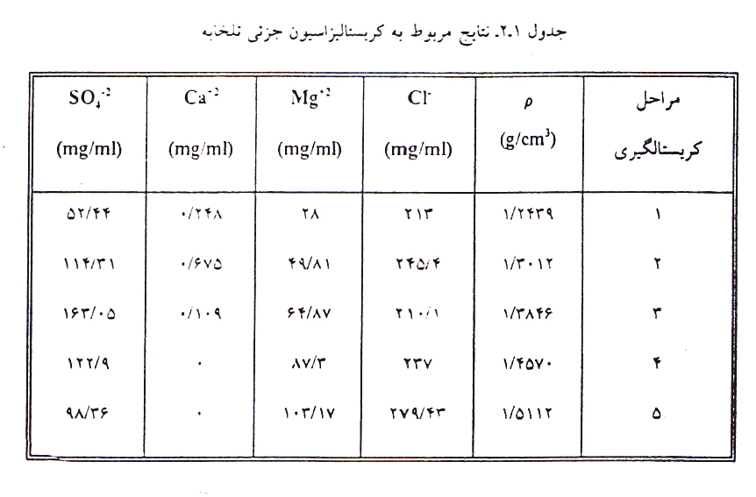

غلظت املاح در شورابه به اندازهای است که کمترین تبخیر سبب تبلور املاح میشود.
متأسفانه در این مرحله یونهای Na وk اندازهگیری نشده است و نمیتوان بطور کامل اعداد جدول را بررسی و توجیه نمود. در ادامه تصمیم گرفته شد رفتار تقریبی شورابه در دماهای مختلف بررسی گردد تا شاید بتوان یک دیاگرام فازی تقریبی برای شورابه رسم نمود و از طریق آن ناحیه ای را که نمکهای منیزیم بخصوص فرم کلریدی آن بیشتر از سایر نمکها است و لذا عناصر مزاحم کمتری دارد. تعیین نمود و سپس به جداسازی ناخالصی ها پرداخت و MgCl₂ خالصی بدست آورد ضمناً مورد استفاده دیگر این دیاگرام این است که اگر بخواهیم در مراحل بعدی کار به بازیابی سایر املاح مفید از قبیل نمکهای پتاسیم یا سدیم اقدام نمائیم با مراجعه به دیاگرام فازی میتوان به ناحیه های غنی از این نمکها بطور تقریبی دسترسی پیدا کرد.
به این منظور ابتدا به بررسی این مورد در نقطه جوش نمونه پرداختیم ولی به دلیل اینکه قرار شد نمونه دیگری ارسال گردد، کار در حد همان یک دما متوقف گردید و تصمیم گرفته شد که با دریافت نمونه جدید و آنالیز آن درباره اینکه روش کار چگونه دنبال شود، بعداً تصمیم گیری نمود.
در این قسمت دادههای حاصل از بررسی نمونه در نقطه جوش ارائه گردیده است.
به این منظور 1 لیتر انتخاب شد و عمل تبخیر و کریستالگیری در 4 نوبت و در نقطه جوش تلخابه که حدود ºC105 میباشد انجام گردید. بطوریکه دانسیته محلول از g/cm³ 2439/1 تا g/cm³ 5319/1 افزایش مییابد. در هر نوبت کریستالگیری، مخلوط با فیلتراسیون تحت خلاء صاف شده و کریستالها از مخلوط تلخابه جدا میگردند. برای گرم کردن تلخابه از هیتر استفاده گردید. لازم به ذکر است که در هنگام جوشیدن شورابه مقدار زیادی کف نارنجی رنگ بر روی نمونه ایجاد میگردید که حدس زده میشود علت آن مربوط به باکتریهای موجود در نمونه میباشد. جدول (2-2) مقادیر دانسیته و آنالیز انجام شده در هر مرحله را نشان میدهد.

جدول 2-2- نتایج مربوط به تبخیر کریستالیزاسیون جزئی نمونه در نقطه جوش
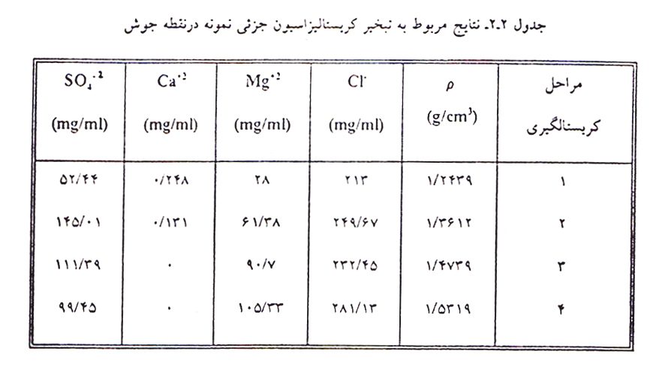

فصل سوم
استخراج منیزیم به روش فلوتاسیون با اولئات

1-3- مقدمه
از بررسی مطالب موجود در فاز مطالعاتی استنباط میگردد که احتمالاً روش فلوتاسیون با اولئات میتواند بعنوان یکی از روشهای قابل استفاده در جداسازی املاح منیزیم مطرح گردد. لذا در این پروژه تصمیم گرفته شد که این روش نسبتاً جدید نیز مورد بررسی قرار گیرد. برای این منظور ابتدا پارامترهای مؤثر بر این فرآیند مشخص گردیدند که به ترتیب اولویت عبارتند از: PH محلول، نسبتهای مولی اولئات و منیزیم، دما، غلظت منیزیم و سرعت هم زدن و در ادامه آزمایشهای مربوط به تأثیر این پارامترها انجام شدند.

2-3- روش انجام آزمایشها
آزمایشهای انجام شده شامل دو مرحله اصلی تهیه محلول اولئات سدیم و فلوتاسیون منیزیم میباشد. همچنین نحوه افزایش عامل استخراج به محلول تلخابه به دو صورت انجام گرفته است. در سری اول آزمایشها اولئات سدیم بصورت ناگهانی به داخل محلول ریخته شده و سپس عمل همزدن شروع شده است. در سری دوم، اولئات سدیم بصورت آرام و پیوسته به محلول در حال همزدن اضافه گردیده است. تفاوت نتایج حاصل از این دو روش در ادامه آورده شده است.

1-2-3- تهیه محلول اولئات سدیم
برای تهیه محلول اولئات سدیم مقدار معینی اسید اولئیک صنعتی (gr5/28) در یک بالن تقطیر ته صاف که بر روی یک هیتر همزن دار قرار گرفته، ریخته میشود. بر حسب غلظت محلولی که قرار است تهیه گردد مقداری متانول به اسید اولئیک اضافه میشود این مقدار برای تهیه محلولهای اولئات سدیم با غلظت 5/0، 1 و 5/1 مول بر لیتر در طی چندین آزمایش کیفی به ترتیب (V/V%) 20، 15 و 10 تعیین گردید. بر روی بالن یک سه راهی رابط و سپس یک مبرد که داخل آن آب جریان دارد قرار داده میشود تا از تبخیر و هدر رفتن متانول جلوگیری شود. سود لازم (4 گرم) که برای خنثی کردن اسید اولئیک بصورت محلول تهیه شده است قطره قطره به داخل بالن حاوی متانول و اسید اولئیک که توسط یک همزن مغناطیسی در حال همزدن میباشد، اضافه میگردد. دمای مخلوط نیز در حدود ºC50 توسط یک حمام تنظیم میشود. در پایان واکنش محلول حاصل بسته به غلظت موردنظر توسط آب مقطر به حجم لازم (برای غلظتهای فوق به ترتیب به حجمهای ml75، 100 و 200) رسانده میشود.

2-2-3- فلوتاسیون منیزیم
در این مرحله مقدار مناسبی از محلول اولئات سدیم (200 میلی لیتر با غلظت 5/0 مول بر لیتر) به داخل یک بشر حاوری 66/36 میلی لیتر تلخابه ریخته شده و مخلوط به مدت 10 دقیقه همزده میشود. در مواردی که اولئات سدیم بصورت آرام اضافه میگردد دبی خروجی محلول از قیف دکانتور طوری تنظیم میگردد که واکنش در طی این مدت تکمیل شود. اولئات سدیم تشکیل شده همراه با محلول مادر به داخل قیف دکانتور منتقل شده و سپس جداسازی میشود. جداسازی به دلیل قابلیت خودشناوری اولئات منیزیم به سهولت انجام میگیرد. جامد باقیمانده در قیف در مرحله بعدی با HCl و تحت شرایط ºC50 و همزدن به مدت 30 دقیقه حل میشود. بدین ترتیب اسید اولئیک بر روی فاز آبی قرار گرفته و بازیافت میگردد.
محلولی هم که به این ترتیب بدست میآید، طی مراحل مختلفی تبخیر و در نهایت به صورت کریستالهای MgCl₂ 6H₂O جدا میشود.
لازم به ذکر است که در کلیه آزمایشهای انجام گرفته PH محلول در طول واکنش توسط محلول سود تنظیم میشود. به منظور تعیین راندمان استخراج غلظت یونهای Mg²⁻ در محلول باقیمانده به روش تیتراسیون کمپلکسومتری اندازهگیری میشود. برای تأئید اندازهگیری فوق غلظت منیزیم در محلول نهائی بدست آمده از انحلال اولئات منیزیم نیز تعیین میگردد.

3-3- بررسی اثر پارامترهای مؤثر بر استخراج منیزیم
1-3-3- غلظت Mg²⁺
این قسمت از آزمایشها به منظور بررسی اثر غلظت تلخابه ها و همچنین بررسی کارآئی این روش در مورد تلخابه ها انجام شده است. با مطالعه بر روی کارهای قبلی که در این زمینه انجام گرفته بود مناسبترین PH برای این مورد 8= PH انتخاب شد. هر چند که در کارهای قبلی نسبت مولی 10 برای اولئات به منیزیم بکار گرفته شده بود اما در این قسمت سعی شد تا اکثر آزمایشها در نسبتهای پایین تر انجام شود تا اثر نسبت مولی نیز بطور تقریبی مشخص شود. همانطور که دادههای جدول 1-3 نشان میدهد افزایش غلظت منیزیم در هر سه نسبت اولئات به منیزیم بر روی راندمان اثر معکوس داشته است. این تأثیر در غلظتهای پایین به مراتب بیشتر است بطوری که جدول نشان میدهد تغییر غلظت منیزیم نمونه از 2 به 4 در نسبتهای ثابت باعث کاهش استخراج شده است. این تأثیر در غلظتهای بالاتر منیزیم خیلی کمتر مشاهده میشود. همچنین اثر افزایش غلظت منیزیم در غلظتهای پایین و در نسبت اولئات به منیزیم 2 در مقایسه با 3 و 4 خیلی بیشتر است. بطوری که در نسبت اولئات به منیزم 2 با افزایش غلظت از 2 به 4 گرم در لیتر کاهش 8 درصدی مشاهده میشود. اما میزان این کاهش برای نسبتهای 3 و 4 به ترتیب 4 و 2 درصد است. نتایج بدست آمده نشانگر آن است که روش اولئات بر روی تلخابه نیز قابل بکارگیری است و اگر در نسبتهای مولی اولئات به منیزیم بالاتر کار شود کاهش راندمان نیز وجود نخواهد داشت. لازم به ذکر است که در این آزمایش از روش افزایش ناگهانی اولئات استفاده شده است.
جدول 1-3- راندمان استخراج در غلظتهای مختلف منیزیم
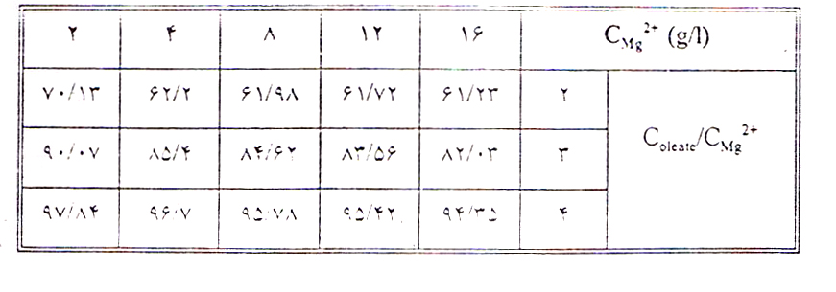
2-3-3- PH محلول
نتایج حاصل از بررسی PH در جدول 2-3 آورده شده است. نتایج نشان میدهند محدوده PH مناسب برای فلوتاسیون منیزیم 8-5/7 میباشد. درغلظت g/l4 این محدوده تا 5/8 ادامه داشته اما بعد از آن به علت تشکیل رسوب Mg(OH)₂ راندمان به شدت کاهش یافته است. به همین ترتیب برای غلظتهای بالاتر منیزم تشکیل رسوب زودتر اتفاق افتاده و در نتیجه این محدوده از 5/8-5/7 کاهش یافته است. در PHهای پایین اسید اولئیک بیشتر به فرم اسیدی بوده و درصد کمتری از آن با یونهای منیزیم ترکیب میشود. به همین دلیل راندمان به شدت پایین میآید. برعکس در PHهای بالاتر کسر بزرگی از اسید به فرم اولئات بوده و در نتیجه اولئات منیزیم بیشتری تشکیل خواهد شد.
جدول 2-3- راندمانهای استخراج درPH و غلظتهای مختلف منیزیم
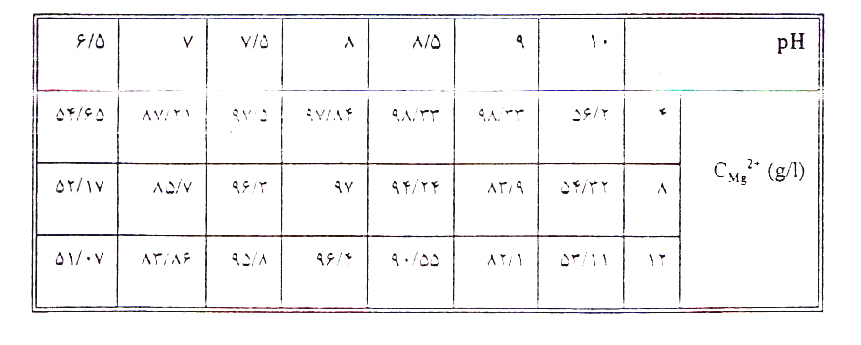

3-3-3- اثر دور همزن
نتایج مربوط به تغییرات دور همزن نشان میدهد که افزایش دور همزن تا حد معینی بر روی راندمان تأثیرگذار است. طبق نتایج بدست آمده این حد سرعت 500 دور بر دقیقه میباشد. سرعت چرخش rpm250 برای همزدن کافی نبوده و در این سرعت واکنش کامل نمیگردد. در سرعتهای بالاتر از rpm500 شرایط تکمیل واکنش مهیا بوده و در نتیجه افزایش همزدن بی تأثیر خواهد بود.
جدول 3-3- راندمان استخراج در سرعتهای مختلف همزدن
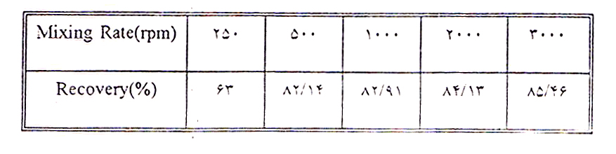

4-3-3- اثر دما
مطابق دادههای موجود در جدول 4-3 مشخص میگردد که افزایش دما از ºC20 به 30 باعث افزایش 8 درصدی راندمان شده است. در حالی که از ºC30 تا ºC80 این تغییرات بیش از 5 درصد نیست، بنابراین بیشترین تأثیر دما در محدوده 20 تا ºC30 اتفاق میافتد. این آزمایش به منظور مشاهده بهتر تأثیر دما در نسبت مولی 3 انجام شده است.
جدول 4-3- راندمان استخراج در دماهای مختل
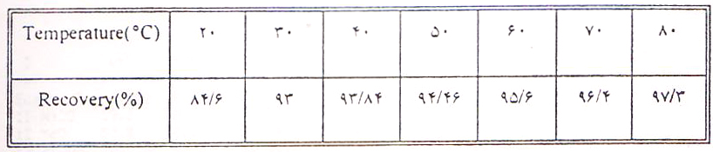

5-3-3- اثر نسبتهای مولی اولئات و منیزیم
این آزمایشها به روش افزایش ناگهانی و با این هدف انجام گرفت که کمترین نسبت مولی اولئات به منیزیم مناسب (راندمان استخراج بالا) بدست آید. با توجه به شکل 1-3 مشخص میگردد که با افزایش نسبت مولی C_{oleate}/C_{Mg} از 2 تا 4 راندمان به شدت افزایش یافته است. اما بالاتر از نسبت 4 ثابت بوده و تغییرات چندانی مشاهده نمیشود. بنابراین در نسبت C_{oleate}/C_{Mg} 4 و با این روش تقریباً همه یونهای Mg²⁻ بازیابی خواهند شد.
4-3- نتیجه گیری اولیه
با استفاده از شرایط بهینه ای که در قسمت اول آزمایشها بدست آمده بود: 4= C_{oleate}/C_{Mg} ، ºC30= T، 8= PH، نمونه ای با راندمان استخراج 98% از تلخابه حقیقی تهیه و به منظور آنالیز سوزانده شد. خاکستر حاصل به منظور کلسیناسیون به مدت 4 ساعت و در دمای ºC800 در کوره الکتریکی قرار داده شد. آنالیز XRF محصول نهایی (MgO) نشان داد که برخلاف ادعای مقالات قبلی محصول دارای ناخالصی بسیار بالایی از سدیم میباشد (جدول 5-3).
جدول 5-3- نتایج آنالیز XRF نمونه
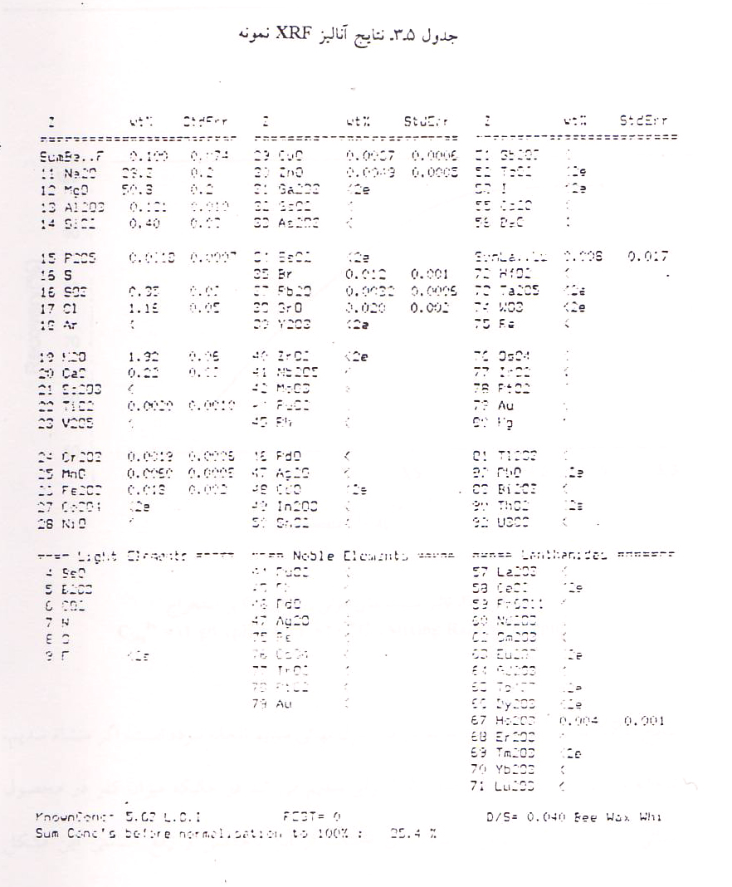

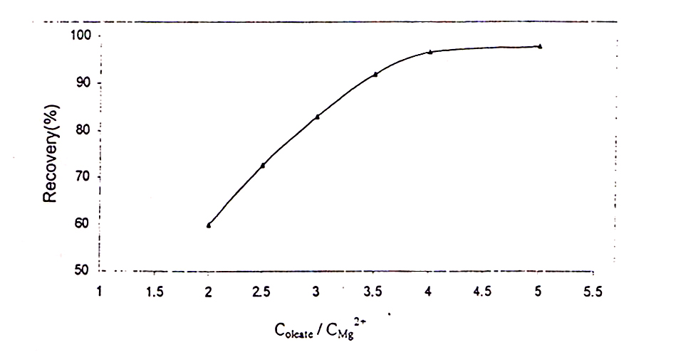شکل 1-3- تأثیر نسبتهای مولی C_{oleate}/C_{Mg} بر استخراج
C_{Mg}²⁺=12g/l , pH=8, T=20ºC, Mixing Rate=500 rpm

دقت در نتایج XRF نشان داد که منشاء سدیم در محصول نهائی سدیم تلخابه نبوده است. اگر منشاء سدیم، تلخابه بود بایستی درصد کلر حدود 5/1 برابر سدیم میشد در حالی که میزان کلر در محصول نهائی نسبت به سدیم ناچیز است. برای اجتناب از این ناخالصی و رفع اساسی این مشکل پیشنهادات زیر ارائه شد:
الف- انجام آزمایش در نسبت مولی اولئات به منیزیم 2 تا اولئات سدیم مازاد باقی نماند.
ب- انجام آزمایش بصورت افزایش آرام و پیوسته عامل استخراج کننده به منظور تکمیل واکنش.
ج- انجام واکنش در دماهای بالاتر و نزدیک نقطه جوش به منظور تکمیل واکنش.
ه- انجام آزمایش در غلظتهای پایینتر تا رقت 20 برابر.
و- شستشوی اسیدی محصول اولئات منیزیم به منظور شستشوی بهتر سدیم.
نمونه هایی تحت شرایط فوق تهیه و آنالیز سدیم و منیزیم به روش جذب اتمی نشان داد که باز تحت این شرایط مقدار قابل توجهی سدیم ظاهر میشود. به عنوان مثال با اعمال شرایط موجود در موارد (ب.و) و نسبت 4= C_{oleate}/C_{Mg} حدود 25% ناخالصی سدیم ظاهر شده است (جدول 6-3). بنابراین تصمیم گرفته شد تا در نسبتهای مولی اولئات به منیزیم پایین تر از نسبت استوکیومتری و بصورت افزایش آرام کار شود. لذا نمونه ای در نسبت 1= C_{oleate}/C_{Mg} تهیه و آنالیز جذب اتمی آن نشان داد که تحت این شرایط سدیم وارد محصول نهایی نمیشود.
جدول 6-3- نتایج آنالیز XRF نمونه
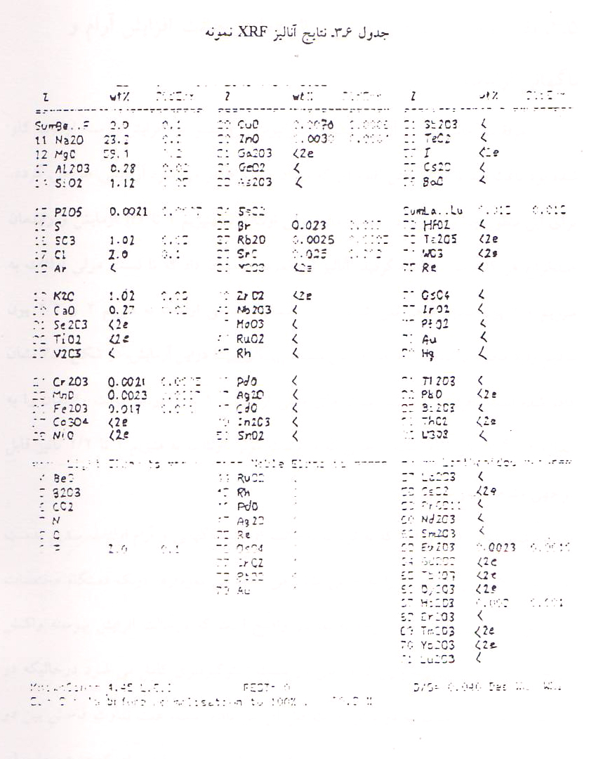

5-3- مقایسه اثر نسبتهای مولی و اثر دما در حالت افزایش آرام و ناگهانی اولئات
موفقیت حالتی که در آن زیر نسبت استوکیومتری و بصورت افزایش پیوسته اولئات کار شده بود باعث شد تا برای یافتن نقطه ای که در آن سدیم ظاهر میشود آزمایشی طراحی گردد. برای این منظور چندین نمونه در نسبت های مولی اولئات به منیزیوم1تا2/2آزمایش و راندمان استخراج هر کدام نیز محاسبه گردید.آنالیز این نمونه ها نشان داد که تا نسبت مولی اولئات به منیزیوم 2و2/2یون سدیم وارد محصول شده است.اثر افزایش نسبتC_{oleate}/C_{Mg} در این آزمایش درشکل 2- 3 نشان داده شده است. افزایش 2/0در نسبت های مولی از نسبت 1تا 2در هر نوبت راندمان را به اندازه 10% افزایش داده است در حالی که از نسبت مولی اولئات به منیزیم2تا2/2تاثیر قابل توجهی مشاهده نمی شود.
مقایسه شکل های 1-3 و2-3 که به ترتیب در حالت افزایش ناگهانی وآرام اولئات سدیم بدست آمدهاند اختلاف بین دو روش را به خوبی نشان می دهد. این نمودارها در یک دستگاه مختصات در شکل3-3 آورده شدهاند. با توجه به نمودار واضح است که در حالت افزایش پیوسته واکنش در نسبت های C_{oleate}/C_{Mg} پایین تر و حتی در نسبت استوکیومتری کامل می شود در حالیکه در افزایش ناگهانی این نسبت به دو برابر حالت قبل افزایش یافته است. علت تفاوت فاحش بین دو روش را می توان به این صورت توجیه کرد که در حالت اول هر قطره ای که وارد محلول می شود به خوبی در تمام نقاط محلول پراکنده شده و تمام آن با یونهای منیزیم ترکیب می شود. اما در حالت دوم قسمتی از اولئات سدیم به علت خاصیت جذب سطحی و چسبندگی خود بصورت کامل به قطرات ریز تبدیل نشده و به صورت غیرفعال در میآید. بدیهی است که در این حالت برای استخراج همه یونهای منیزیم مقدار اولئات بیشتری لازم خواهد بود.

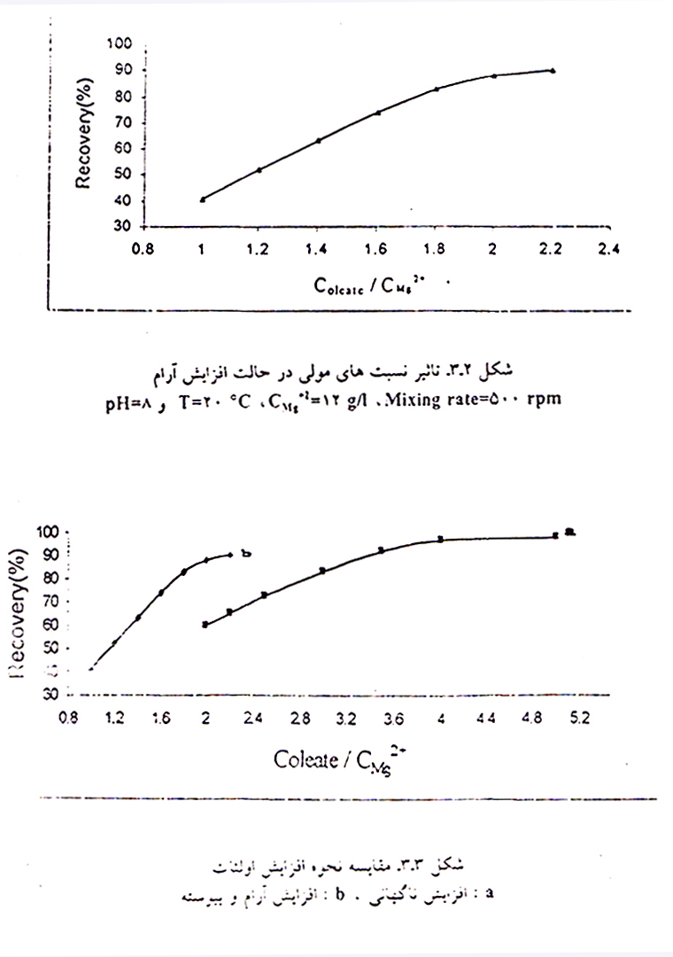
شکل 2-3- تأثیر نسبتهای مولی درحالت افزایش آرام
شکل 3-3- مقایسه نحوه افزایش اولئات
a: افزایش ناگهانی . b: افزایش آرام و پیوسته
همانند روش افزایش ناگهانی در حالت افزایش آرام اولئات نیز بیشترین تاثیر دما در محدوده ºC20-30 مشاهده شده است (جدول7-3) و در دماهای بالاتر افزایش دما تاثیر چندانی بر روی راندمان نداشته است، بنابراین نحوه افزاش عامل استخراج کننده تأثیری بر مکانیسم اثر دما ندارد.
جدول 7-3- اثر دما بر راندمان های استخراج در حالت افزایش آرام
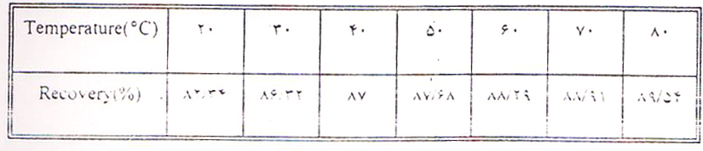

6-3- نتیجه گیری نهائی در روش استفاده از اولئات
برای بررسی نتایج بدست آمده از قسمت دوم آزمایشها نمونه ای تحت شرایط بهینه زیر از تلخابه حقیقی تهیه شد:
Rpm500= Mixing Rate، ºC30= T، 8/1=C_{oleate/}C_{Mg،} 8= Ph
راندمان استخراج برای شرایط بهینه فوق 88% بوده و آنالیز XRF نمونه نهائی نیز در جدول 8-3 آمده است. مقایسه آنالیزهای XRF نشان میدهد که با بکارگیری شرایط فوق محصولی با درجه خلوص خیلی بالاتر بدست میآید. به این ترتیب معلوم میشود که بهترین و آسانترین راه عملی برای کاهش ناخالصی سدیم انجام واکنش در نسبتهای C_{oleate}/C_{Mg} کمتر از نسبت استوکیومتری میباشد.

جدول 8-3- نتایج آنالیز XRF نمونه حاصل در شرایط بهینه
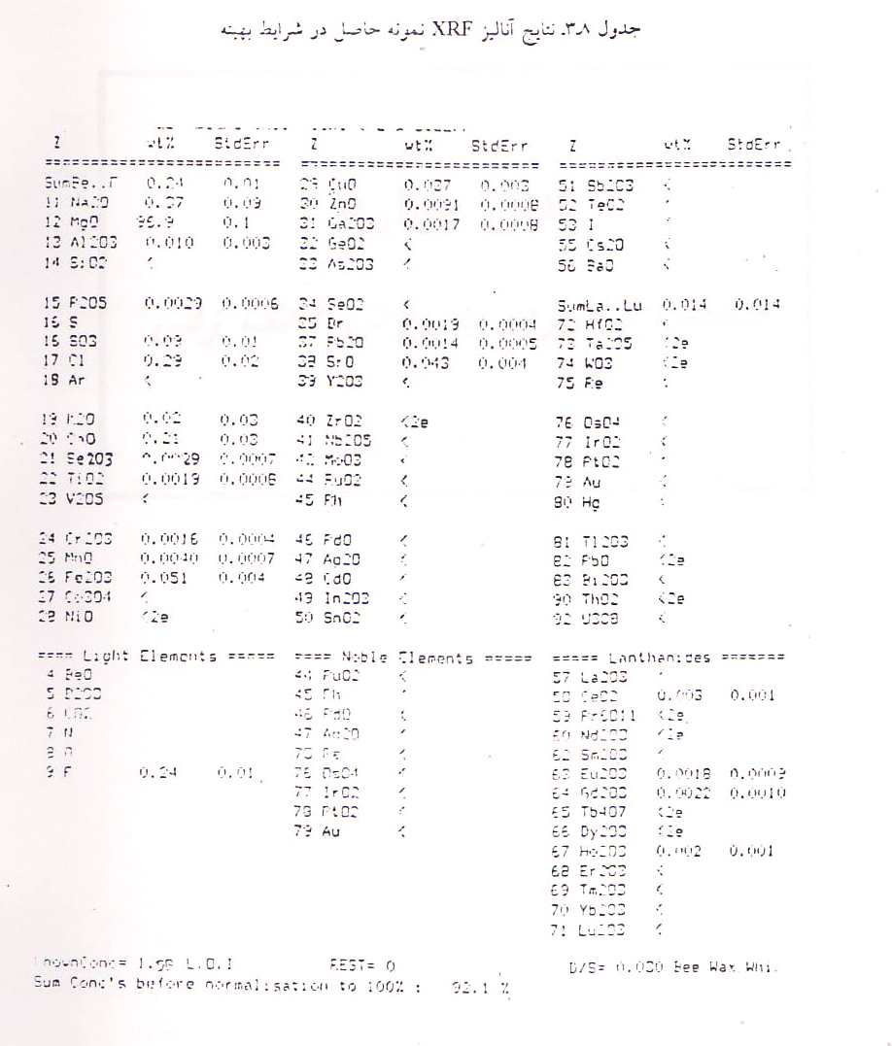

فصل چهارم
استخراج منیزیم به روش آهک زنی

1-4- مقدمه
از نظر تاریخی روش رسوب دهی قدیمی ترین روش استحصال غیرمستقیم ترکیبات منیزیم از آب دریا و شورابه ها میباشد. در مقیاس بزرگ کلرید منیزیم را فقط بوسیله ته نشینی به شکل هیدروکسید منیزیم میتوان جداسازی کرد که د ر ادامه با افزودن اسید کلریدریک تبدیل به کلرید منیزیم میگردد. عامل قلیائی مصرفی جهت تولید تجاری کلرید منیزیم از آب دریا هیدروکسید کلسیم حاصل از کلسینه کردن سنگ آهک یا دولومیت است. در ادامه رسوب هیدروکسید منیزیم حاصل وارد فرآیندهای زلالسازی، تغلیظ و در نهایت فیلتر و خشک کردن میگردد. در این قسمت ترسیب ترکیبات منیزیم از تلخابه توسط آهک و تأثیر عوامل مختلف بر این فرآیند نظیر نوع و غلظت آهک مصرفی PH و دمای محلول مورد بررسی قرار گرفت.

2-4- روش انجام آزمایش
آزمایشهای انجام شده در این قسمت شامل 4 مرحله اصلی میباشند:
- تهیه محلول آهک (شیر آهک)
- ترسیب هیدروکسید منیزیم توسط محلول آهک
- خالص سازی هیدروکسید منیزیم
- غلیظ سازی و فیلتراسیون و در ادامه تهیه کلرید از این رسوب
با توجه به اهمیت و تأثیر نوع آهک مصرفی در این فرآیند، آهک مورد نیاز در این آزمایشها از کلیناسیون سنگ آهکهای مختلف در کوره الکتریکی تهیه شدند. برای تهیه آهک از سه نوع سنگ آهک صنعتی، Merck و سنگ آهک تولیدی در سفید سنگ الیگودرز استفاده شد. پس از تهیه آهک و خردکردن آن، شیر آهک مورد نیاز از انحلال وزن مشخصی از آهک در آب مقطر تهیه میشود. در ادامه عمل طبقهبندی کردن (کلاسیفای کردن) بر روی این محلول صورت میگیرد تا ذرات درشت آهک و کربناتهای واکنش نکرده جدا گردند.
پس از تهیه شیر آهک با غلظت موردنظر، در مرحله دوم آزمایش حجم مشخصی از تلخابه ارسالی بعنوان نمونه انتخاب شده و محلول آهک به آرامی به آن اضافه گردید تا PH محلول به میزان مورد نظر برسد. برای اطمینان از تکمیل واکنش، این محلول حدود min30-15 همزده میشود. پس از اتمام واکنش شیر منیزیم حاصل با آب شسته شده، محلول حاصل فیلتر گشته و رسوب حاصل در آب حل میگردد. پس از انحلال رسوب، محلول مجدداً فیلتر گشتته و کیک حاصل در محلول اسید کلریدریک حل میشود. با تعیین میزان کلسیم و منیزیم در تلخابه و محلول اسیدی نهائی میتوان درصد بازیابی و نسبت منیزیم به کلسیم را در نمونه ها تعیین کرد.
لازم به ذکر است در آزمایشهای انجام شده توسط آهک صنعتی و Merck از تلخابه قدیمی استفاده شده است و در آزمایشهای تلخابه جدید از آهک حاصل از سنگ آهک الیگودرز استفاده شده است.

3-4- نتایج آزمایشها
1-3-4- نتایج آزمایشهای آهک صنعتی
در این آزمایشها از محلول آهک صنعتی 8% وزنی در PH های مختلف استفاده گردید که نتایج آن در جدول 1-4 نشان داده شده است. مطابق این داده ها در دمای ثابت با افزایش Ph، میزان Mg/Ca و درصد بازیابی کاهش مییابد، البته تأثیر PH بر درصد بازیابی بیشتر میباشد. در آزمایش سوم که در دمای ºC80 انجام شد، مشخص گردید که با وجود افزایش PH میزان Mg/Ca در محلول اسیدی کمی بیشتر از دو آزمایش دیگر میباشد، که این امر میتواند به دلیل تسریع در رسوب Mg(OH)₂ در دمای بالا باشد.
نتایج آنالیز آهک صنعتی، وجود مقدار زیادی منیزیم و سولفات را در این ماده نشان میدهد، بنابراین با توجه به تأثیر این مواد در آزمایش تصمیم گرفته شد در آزمایشهای بعدی از این آهک استفاده نشود.

جدول 1-4- نتایج آزمایشهای مربوط به آهک صنعتی
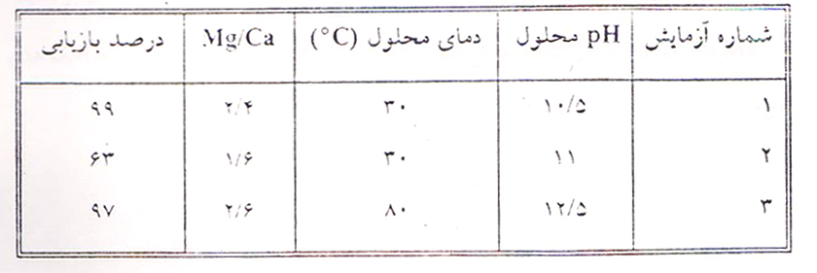

2-3-4- نتایج آزمایشهای آهک Merck
نتایج حاصل از این آزمایشها در جدول 2-4 نشان داده شده است. مطابق این داده ها در غلظت ثابت محلول آهک (8%) و 5/10=PH با افزایش دما میزان بازیابی منیزیم شدیداً افزایش مییابد ولی تأثیر این پارامتر بر نسبت Mg/Ca کمتر است. لازم به ذکر است که در آزمایش دمای ºC60 به علت افزایش PH تا 13، مقداری تلخابه به محلول واکنش اضافه شده است که این عمل ممکن است بر نسبت Mg/Ca در محصول اثر بگذارد.
از مقایسه نتایج مربوط به آزمایش (3) و (4) مشخص میگردد که میزان Mg/Ca و درصد بازیابی تا حد زیادی وابسته به میزان PH محلول میباشد، بنابراین میتوان نتیجه گرفت که پارامتر PH اثر زیادی بر این واکنش داشته و باید در حین واکنش شدیداً کنترل گردد.
در آزمایش پنجم پس از اتمام واکنش، محلول با مقدار زیادی آب مقطر شسته شده و سپس فرآیندهای فیلتراسیون، انحلال در آب، فیلتراسیون مجدد و در نهایت انحلال در اسید بر روی این محلول انجام گرفت. طبق نتایج حاصل از آنالیز نمونه اسیدی مشخص گردید عمل شستشو اثر زیادی بر نسبت Mg/Ca دارد که این امر میتواند بدلیل حذف گچهای تشکیل شده در حین واکنش و آهکهای واکنش نکرده باشد.

جدول 2-4- نتایج آزمایشهای مربوط به آهک Merck
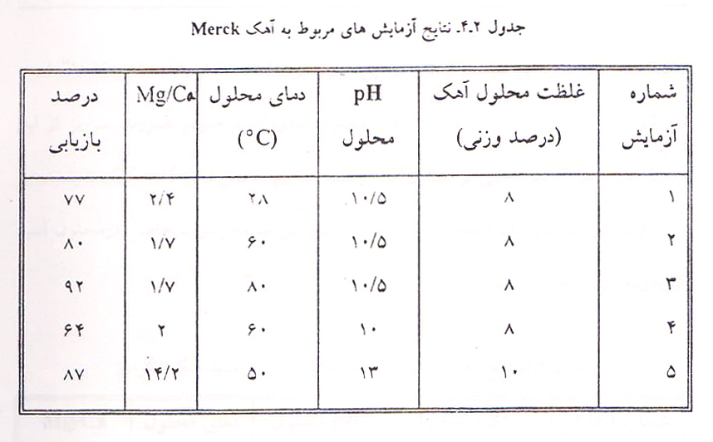

3-3-4- نتایج آزمایشهای آهک حاصل از سفید سنگ الیگودرز
در این آزمایشها از نمونه تلخابه جدید استفاده شده است که میزان تقریبی کلسیم و منیزیم آن به ترتیب ppm480 و ppm65000 میباشد. میزان سولفات در این نمونه بیشتر از نمونه قبلی بوده و باعث ایجاد مشکلاتی در حین آزمایش گشت. همچنین میزان باکتری ر این تلخابه بیشتر بوده و سبب ایجاد بوی بد و رنگ صورتی محلول شده است. در این آزمایشها از محلول آهک با غلظتهای مختلف استفاده شد و تأثیر عوامل مختلفی نظیر رقیق کردن نمونه، PH محلول و دمای آن و حذف سولفات بررسی گردید. با توجه به تأثیر شستشوی محلول حاصل از واکنش در میزان Mg/Ca محصول اسیدی، در این آزمایشها برای شستشوی محلول از سیستمی شبیه به تغلیظ کننده ها در مقیاس آزمایشگاهی استفاده شد، بدین ترتیب که محلول حاصل از واکنش به آرامی وارد این سیستم شده و در این مخزن توسط آب مقطر یا آب شهر کاملاً شسته میشود. ذرات گچ سریعاً تهنشین شده و محلول هیدروکسید منیزیم بصورت سرریز از این مخزن خارج میگردد. بخشی از محلول هیدروکسید منیزیم حاصل فیلتر گشته، کبک باقیمانده بر روی فیلتر در آب حل شده و مجدداً فیلتر میگردد و درخاتمه رسوب حاصل در محلول اسید کلریدریک رقیق حل میشود.
جدول 3-4- نتایج آزمایشهای مربوط به آهک حاصل از سفید سنگ الیگودرز

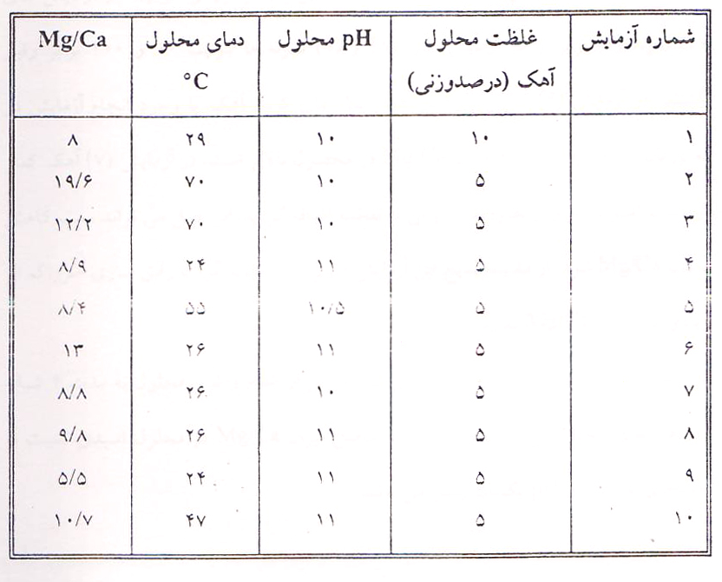

مقایسه این نتایج نشان میدهد بیشترین مقدار Mg/Ca مربوط به آزمایش (2) میباشد که دارای بیشترین دما و PH کم (10) میباشد.
در آزمایش (3) و (4) برای حذف سولفات به تلخابه محلول CaCl₂ اضافه گردید. در نتیجه میزان زیادی سولفات کلسیم (گچ) تشکیل شد که این رسوب با فیلتراسیون از محلول جدا گردید و در ادامه وارد مرحله واکنش با آهک شد. طبق نتایج این دو آزمایش نیز در دمای بالاتر و PH کمتر میزان Mg/Ca در محصول بالاتر است.
در آزمایشهای 10-5 نمونه اولیه رقیق گشته و اثر این پارامتر بررسی گردید. در آزمایشهای 7-5 نمونه (2) برابر و در آزمایشهای (8) و (9) نمونه ها به ترتیب 10 و 100 برابر رقیق گشتند. در آزمایش (6) بدلیل بهبود در عمل کلاسیفای کردن آهک، با وجود انجام آزمایش در دمای پایین تر از آزمایش (5)، میزان Mg/Ca درمحصول بالاتر است. در آزمایش (7) آهک کمتر از نسبت استوکیومتری و بصورت ناگهانی به تلخابه اضافه گردید، این عمل میتواند سبب کاهش نسبت Mg/Ca شود. از مقایسه نتایج این آزمایشها میتوان نتیجه گرفت رقیق سازی خوراک اثر زیادی بر نسبت Mg/Ca ندارد.
در آزمایش (10) تلخابه اولیه دو برابر رقیق شده و پس از اتمام واکنش محلول به مدت 4 شبانه روز در دمای محیط باقی ماند، مطابق نتیجه حاصل میزان Mg/Ca در محلول اسیدی نسبت به نمونه های با رقت و PH یکسان بیشتر میباشد.

4-4- نتیجه گیری
از مقایسه نتایج حاصل میتوان نتیجه گرفت، که مهمترین عامل برای ترسیب هیدروکسید منیزیم و کاهش ناخالصی ها درمحلول اسیدی حاصل از این رسوب، PH محلول بوده و این پارامتر باید دقیقاً در حین واکنش کنترل گردد. دمای واکنش تأثیر زیادی بر ترسیب هیدروکسید منیزیم ندارد و تنها باعث تسریع در ته نشین شدن این رسوب میشود. با توجه به نتایج آزمایشها مشخص میگردد که خلوص محصول شدیداً به نحوه عمل شستشو و میزان آب شستشوی مصرفی بستگی دارد. برای کاهش در مصرف آب شستشو میتوان از فیلتریت حاصل از فیلتراسیون محلول هیدروکسید مینزیم استفاده کرد. لازم به ذکر است غلظت تلخابه اولیه و نوع آهک مصرفی نیز از پارامترهای مؤثر بر این فرآیند می باشند. بایستی میزان ناخالصی هایی نظیر سولفات و کربناتهای کلسینه شده در آهک حداقل باشند، همچنین برای حذف ذرات درشت آهک، بایستی عمل کلاسیفای کردن محلول آهک بخوبی انجام گیرد. در صورتی که میزان سولفات در تلخابه زیاد باشد، فرآیند حذف سولفات ضروری میباشد. لازم به ذکر است که نتایج ارائه شده در بالا میتواند در بخش نتایج نهائی تغییرات قابل توجهی ایجاد نماید.

